Прикарпатський університет імені Василя Стефаника
Факультет природничих наук
Кафедри географії та природознавства

ДИПЛОМНА РОБОТА
на тему:
Візуалізація географічних процесів у шкільних підручниках географії

Виконала: студентка IV курсу,
Групи СОГ-41
Спеціальності 014.07- Середня освіта (географія)
Димовська Діана Мирославівна

Керівник: к.г.н., доцент Сливка Р. Р.

Івано-Франківськ – 2025р.

ЗМІСТ
ЗМІСТ 2
ВСТУП 3
РОЗДІЛ 1. ТЕОРЕТИЧНІ І МЕТОДИЧНІ ОСНОВИ СТВОРЕННЯ СУЧАСНОГО ПІДРУЧНИКА ГЕОГРАФІЇ 6
1.1. Вимоги до сучасного підручника географії 6
1.2. Роль образного мислення у процесі навчання географії 12
1.3. Застосування візуальних матеріалів у практичній діяльності сучасного вчителя географії 14
1.4. Використання візуалізацій у контексті інформаційно-комунікаційних технологій на уроках географії 18
Висновки до першого розділу 22
РОЗДІЛ 2. ВІЗУАЛІЗАЦІЯ ФІЗИКО-ГЕОГРАФІЧНИХ ПРОЦЕСІВ У СУЧАСНИХ ШКІЛЬНИХ ПІДРУЧНИКАХ 24
2.1. Опис фізико-географічних процесів: ерозія, вулканізм, циркуляція атмосфери 24
2.2. Способи візуалізації географічних процесів у підручниках 30
2.3. Оцінка ефективності візуальних матеріалів для пояснення процесів 37
Висновки до другого розділу 41
РОЗДІЛ 3. ІННОВАЦІЇ У ЗАСТОСУВАННІ ПРИЙОМІВ ВІЗУАЛІЗАЦІЇ ГЕОГРАФІЧНИХ ПРОЦЕСІВ У ШКІЛЬНОМУ КУРСІ ГЕОГРАФІЇ 43
3.1. Практичне застосування візуалізації географічних процесів на уроках географії 43
3.2. Використання візуальних матеріалів у позакласній роботі з географії 48
3.3. Реалізація візуалізації на уроках географії 52
Таблиця 3.4 53
Висновки до третього розділу 58
ВИСНОВКИ 60
СПИСОК ВИКОРИСТАНИХ ДЖЕРЕЛ 63

ВСТУП

Сучасний розвиток освіти вимагає використання новітніх технологій та підходів до подання навчального матеріалу. Географія як навчальна дисципліна, що досліджує просторові взаємозв’язки та процеси на Землі, потребує якісної демонстрації складних явищ у доступній для учнів формі. Шкільні підручники географії є основним інструментом у процесі навчання, а візуальні матеріали, такі як карти, діаграми, схеми та ілюстрації, відіграють ключову роль у поясненні географічних процесів. Одним із ключових напрямків є візуалізація географічних процесів, яка дозволяє не лише спростити засвоєння інформації, а й зробити її більш доступною та цікавою для учнів. Використання візуальних матеріалів у шкільних підручниках географії сприяє формуванню просторового мислення, розвитку аналітичних навичок і кращому розумінню складних природних процесів.
Візуалізація географічних процесів у шкільних підручниках стає невід’ємною складовою якісної освіти, адже вона допомагає учням краще зрозуміти складні явища, такі як циркуляція атмосфери чи ерозія. Це робить тему дослідження надзвичайно актуальною для вдосконалення навчального процесу.
Візуальні матеріали сприяють формуванню цілісного уявлення про географічні процеси, що є важливим для засвоєння знань. Проте недостатня увага до якості візуалізації в підручниках може ускладнювати сприйняття матеріалу учнями. Саме тому аналіз і вдосконалення методів візуалізації є важливим завданням для педагогічної науки та практики.
Проблема якості візуальних матеріалів у підручниках географії набуває особливого значення в умовах швидкого розвитку технологій. Сучасні учні звикли до динамічних і наочних форм подачі інформації, тому традиційні підходи до візуалізації потребують переосмислення. Дослідження цієї теми може сприяти підвищенню ефективності навчання та адаптації шкільної освіти до вимог часу.
Широке коло науковців проводили психолого-педагогічні дослідження у галузі візуалізації навчальної інформації. Так, теоретичними основами візуалізації навчальної інформації займалися: Л.С. Виготський, Л.В. Занков, Н.Н. Манько та інші; побудовою мислеобразів через механізми асоціативної проекції – Р.С. Андерсон, Ф. Бартлетт, через теорію фреймів – Ч .Фолкер, М. Мінський та інші; вивченням особливостей візуального мислення – Р. Арнхейм, Н.А. Рєзнік та інші. У роботах В. Е. Штейнберга, Т. Б’юзена та ін. говориться про те, що сприйняття інформації на фізіологічному рівні йде цілісно, а візуалізація інформації реалізується завдяки асоціаціям у поєднанні слів із символами, звуками, образами, відчуттями.
Актуальність роботи зумовлена необхідністю підготовки учнів до сприйняття складних природних процесів у доступній формі. Якісна візуалізація допомагає не лише пояснити явища, але й зацікавити учнів географією як наукою. Таким чином, удосконалення візуальних матеріалів у підручниках має прямий вплив на якість освіти.
Мета роботи полягає у дослідженні ролі та ефективності візуалізації географічних процесів у сучасних шкільних підручниках географії, а також у визначенні найбільш оптимальних методів подання інформації.
Для досягнення поставленої мети було визначено такі завдання:
- проаналізувати теоретичні основи створення сучасного підручника географії;
- визначити роль образного мислення у процесі навчання географії;
- дослідити сучасні підходи до візуалізації навчального матеріалу;
- оцінити ефективність візуальних матеріалів у шкільних підручниках географії;
- розглянути інноваційні методи застосування візуалізації у навчальному процесі.
Об’єктом дослідження є процес навчання географії у школі та особливості подання навчального матеріалу.
Предметом дослідження є візуалізація географічних процесів у шкільних підручниках географії та її вплив на ефективність засвоєння матеріалу учнями.
Методи дослідження включають аналіз науково-методичної літератури, порівняльний аналіз підручників географії, анкетування учнів і вчителів, а також педагогічний експеримент для оцінки впливу візуалізації на ефективність навчання.
Практичне значення дослідження полягає у розробці рекомендацій для покращення візуального наповнення шкільних підручників географії. Отримані результати можуть бути використані вчителями для підвищення ефективності викладання географії, а також авторами підручників для вдосконалення навчальних матеріалів.
Обсяг та структура роботи: робота складається зі вступу, трьох розділів та підрозділів, висновків до кожного розділу, загальних висновків, списку використаних джерел (_ найменування). Загальний обсяг кваліфікаційної роботи – _ сторінок.

РОЗДІЛ 1. ТЕОРЕТИЧНІ І МЕТОДИЧНІ ОСНОВИ СТВОРЕННЯ СУЧАСНОГО ПІДРУЧНИКА ГЕОГРАФІЇ

1.1. Вимоги до сучасного підручника географії

З моменту здобуття незалежності система освіти України зазнала значних трансформацій. Ця реформа призвела до повної зміни цілей і завдань навчальної програми географічної освіти. Географія як фундаментальний предмет знайомиться з учнями, починаючи з 6 класу закладів загальної середньої освіти. Підкріплені компетентнісним підходом, географічні знання розглядаються не просто як компонент, а як важливий інструмент для вирішення проблем і сприяння успішній самореалізації в суспільстві та особистому житті. У сучасній освіті недоцільно передавати всі знання дитині; скоріше важливо виховувати бажання навчатися протягом усього життя. Отже, вибір навчальних матеріалів з географії ґрунтується на їх актуальності та можливості застосування поза аудиторією. Головною метою базової загальної середньої освіти є сприяння розвитку та соціалізації учнів, вихованню їхньої національної самосвідомості, загальної культури, світогляду, екологічного мислення та поведінки, а також творчих здібностей, дослідницьких компетентностей, життєвих навичок з одночасним формуванням їхньої готовності до саморозвитку та самостійного навчання в умовах глобальних змін і викликів. [1]
Першочергове завдання сучасної загальноосвітньої школи полягає у ретельному виборі освітніх ресурсів, керуючись принципами практичності та функціональності, підвищуючи тим самим роль самостійного навчання. Важливо визнати, що сьогодні для ефективної взаємодії в реальному світі простого володіння знаннями та навичками недостатньо; здатність застосовувати ці компетенції є не менш важливою. Це поняття чітко висвітлено в типовій навчальній програмі з географії для 6‒9 класів (Навчальні програми МОН України, 2021).
Новостворена Концепція географічної освіти сприяє плавній трансформації як змісту, так і структури підручників, спрямованих на виконання завдань загальної середньої освіти, які включають «забезпечення суспільства кваліфікованими працівниками та виховання національно свідомих громадян незалежної України» [2]. Отже, вдосконалення географічної освіти в школі відбуватиметься шляхом урахування та застосування результатів систематизації та обґрунтування фундаментальних досліджень у галузі географії. Як одна із самобутніх наук із значними інтегративними можливостями, географія володіє інтегративним потенціалом, який є вирішальним для оновлення світогляду людства як у глобальному, так і в локальному масштабах. Зважаючи на розвиток перспектив системи освіти в цілому, відсутність предметного розмежування в новому Державному стандарті базової середньої освіти (2020) призвела до впровадження різноманітних інтегрованих курсів. Ця подія ставить питання про те, як побудувати сучасний підручник з географії, тим більше, що сам предмет за своєю суттю містить інтегровану складову. [2. c. 5-11]
Про значну увагу наукових досліджень, спрямованих на створення оптимальних моделей підручників для національної школи, свідчить великий внесок українських науковців, зокрема О. Топузова, М. Головка, Т. Засєкіної, Л. Калініної, М. Бурди, О. Даста та ін. Ці дослідники у своїх науково-педагогічних дослідженнях наголошують на вдосконаленні підручників.
Вивчення наукової літератури, присвяченої теоретичним дослідженням укладання підручників, висвітлило важливе питання методики географії: вдосконалення процесу створення підручників для шкільної географії, зокрема з огляду на його інтегративний характер. Крім того, основною метою освітньої системи є виховання вільної та відповідальної особистості, яка може конструктивно брати участь у складних ситуаціях, поєднуючи професійний досвід із громадянським обов’язком і втілюючи необхідний світогляд і моральну свідомість. Отже, подорож, яку здійснює студент для вирішення поставлених перед ним географічних проблем, має особливе значення.
У науковій праці професора А. Сиротенка зазначається, що «точнішому й глибшому розумінню географічних знань сприятиме ретельний відбір актуального географічного матеріалу для підручників, а також включення змісту інших дисциплін природничих і суспільних наук (міждисциплінарні зв’язки)». Вміле курування й узагальнення матеріалів Анатолій Йосипович Сиротенко вважав не лише важливою, але й складною справою, зазначаючи, що «із величезного, а тим більше лавиноподібного потоку різноманітної інформації дуже важко вибрати найважливіше, найцікавіше, найдоступніше для сприйняття студентами».
Відомий методист і автор підручників з географії В. Корнєєв наголошував, що «підручник географії є ​​значним джерелом знань не лише у своїй предметній галузі, а й у суміжних галузях. Його матеріал охоплює різні природничі науки, зокрема біологічні, зоологічні, історичні, математичні, суспільні та економічні дисципліни. Отже, підручник географії має суттєві переваги щодо захоплюючого змісту порівняно з інші освітні ресурси».
Сучасна освітня система наголошує на компетентнісній парадигмі, зосереджуючись на розвитку як ключових, так і предметних компетенцій у учнів. Останнім часом переважає точка зору щодо необхідності створення особистісно орієнтованого підручника. А.Т. Топузов подає добре розроблені теоретичні основи такого підручника, окреслюючи його роль у різних якостях: як носія інформації, порадника, консультанта.
Основою інноваційних освітніх методологій є міждисциплінарне навчання. Включаючи міждисциплінарні, позакласні та інтегровані сфери змісту в географічну освіту, розвиток прикладних соціокультурних компетенцій серед учнів буде сприяти розвитку.
Виникає актуальне запитання щодо розробки підручника географії на основі інтегрованого навчання. Сучасний підручник з географії за своєю суттю містить інтегрований компонент у своєму змісті, об’єднуючи різноманітні предметні галузі, включаючи біологію, хімію, математику, інформатику, фізику, астрономію, історію, політичну географію, соціологію, економіку, кліматологію, геологію, картографію та інші. Цей комплексний підхід сприятиме мотивації та участі у вивченні географії, а також допоможе у вирощуванні відповідних ціннісних орієнтацій і здатності використовувати географічні знання та навички в практичному контексті реального світу. [3. c. 1-13]
Проблема визначення поточних критеріїв для підручника з географії стає дедалі гострішою через кілька факторів. Головною з них є велика кількість моделей підручників, доступних для українських шкіл, у тому числі численні іноземні варіанти, що ускладнює процес прийняття рішення для педагогів, які шукають найбільш підходящий вибір. Крім того, сучасна система забезпечення підручниками українських шкіл наголошує на різноманітності, що вимагає, щоб вчителі були готові робити усвідомлений вибір, а не просто приймати нав’язані рекомендації щодо оптимального підручника.
У світовій освітній практиці існують дві основні категорії підручників: самодостатні закриті підручники та несамодостатні відкриті підручники. Характеристика самодостатності підручника з географії визначається його здатністю використовувати учні самостійно, без опори на додаткові ресурси, такі як довідники, словники чи атласи. Ця функція сприяє високому рівню навчальних досягнень при засвоєнні навчальної програми. Однак це твердження не означає, що студенти не повинні бути мотивовані досліджувати бібліотеки, краєзнавчі музеї чи користуватися атласами. Скоріше, це стосується реальності, що студенти можуть не мати доступу до цих ресурсів з різних причин; таким чином, важливо, щоб такі підручники містили вичерпний географічний зміст, необхідний для ефективного розуміння навчальної програми.
Відкритість підручника має інтегрований характер, оскільки він запрошує до взаємодії з різноманітними джерелами інформації, заохочуючи студентів самостійно осягати великі географічні причинно-наслідкові знання. Основним критерієм сучасного підручника географії є ​​його інтегрованість, що дозволяє формувати в учнів всебічне уявлення про світ. Часто питання, які розглядаються під час уроків, виходять за межі простих географічних питань; вирішення цих проблем часто вимагає звернення до інших наукових дисциплін. Це змішання сприяє створенню спільного світогляду, який розуміється через єдину перспективу світу. Завдяки впровадженню інтегрованого навчального змісту в підручники географії сприйняття, уява, мислення, емоції учнів збагатяться інформацією. Водночас застосування пізнавального матеріалу дає можливість учням досягти різнобічного розуміння конкретних явищ чи процесів, досягаючи тим самим цілісності знань. [4. c. 206]
Для ефективної передачі навчальної інформації, яка інтегрує зміст географії, важливо включити в підручник географічні завдання, запитання та дослідження. Під час формування практичних умінь і навичок вирішальну роль відіграють інтегровані завдання, зокрема акцентується увага на виконанні вправ під час вивчення нового матеріалу, наприклад, вступних мотиваційно-пізнавальних вправ. Ці завдання також сприяють початковому застосуванню нових знань за допомогою пробних вправ, самостійному застосуванню учнями за стандартними сценаріями та творчому перенесенню знань і навичок у нові ситуації за допомогою творчих вправ. Крім того, інтегровані завдання в підручнику сприяють формуванню науково-географічних понять і термінів, що окреслюють вивчення нового матеріалу, а також виведенню законів і правил, що зрештою веде до глибшого розуміння на основі формування понять. Для активізації пізнавальної активності учнів важливо створити умови, що сприятимуть розвитку творчого інтегративного мислення. Отже, інтегровані завдання з географії мають бути включені в усі теми та розділи, щоб забезпечити ґрунтовне, усвідомлене, всебічне та детальне засвоєння учнями географічних знань.
Нижче наведено приклади інтегрованих завдань з курсу «Географія для 7 класу», в яких використовуються знання, отримані з біології для 6 класу: 1. Проаналізуйте взаємозв’язок між географічним розподілом тепла і вологи на Землі та з’ясуйте, як це впливає на різні пристосування рослин до різних кліматичних умов. Обговоріть причину того, чому листя дерев баобаба й акації в савані простягається майже паралельно сонячним променям, не відкидаючи тіні, на відміну від листя секвої й туї в лісовій зоні Північної Америки, яке простягається перпендикулярно сонячному світлу. Вкрай важливо, щоб ці завдання підходили відповідно до рівня розуміння учнями. Отже, завдання рівня I–II призначені для закріплення та застосування раніше вивченого матеріалу, тоді як завдання рівнів III–IV зосереджені на отриманні нових знань. Унікальний піднабір складають творчі завдання IV рівня, які відіграють важливу роль у формуванні критичного мислення учнів, оскільки географія справді є багатогранною дисципліною [5].
Вирішення творчих дослідницьких завдань вимагає, щоб студенти об’єднували знання та навички з багатьох дисциплін. Наприклад, доречним прикладом є сучасне геополітичне значення терміналів зрідженого газу для західноєвропейських країн; тому студентам пропонується виконати проект на тему «Міжнародний консорціум з транспортування скрапленого газу та його роль для України.
Отже, створення сучасного підручника географії вимагає комплексного підходу, що поєднує змістовне наповнення, інноваційні методики, технології, продуманий дизайн і врахування потреб усіх учасників освітнього процесу. Такий підручник стає не просто джерелом інформації, а інструментом для розвитку географічної грамотності, критичного мислення та розуміння світу. У сучасних умовах, коли освіта постійно трансформується, якісний підручник є основою для підготовки учнів до викликів сьогодення та майбутнього.

1.2. Роль образного мислення у процесі навчання географії

Особливістю навчальної програми з фізичної географії на шкільному рівні є вимога до активного та продуктивного залучення учнів до аналітичних та синтетичних навичок [6]. Основна увага цієї дисципліни зосереджена на дослідженні різноманітних природних явищ, що відбуваються в різних регіонах та аспектах нашої планети. Крім того, студенти отримують уявлення про наслідки цих явищ, включаючи кліматичні зони, природні регіони, ландшафти тощо.
Виконання такої роботи вимагає додавання численних наочних посібників, включаючи фотографії, ілюстрації, макети, географічні та кліматичні карти. Ці посібники служать для покращення розуміння учня, надаючи елементи, які текстовий матеріал або розповідь учителя можуть не передати. У цьому контексті значення інструментів ідеалізації матеріалу стає особливо виразним, оскільки вони функціонують як вирішальний міст між дискурсом викладача, візуальними матеріалами, представленими уявленнями та особистим розумінням студента. Ефективність цієї ролі залежить від точного вибору відповідного типу моделі.
У світлі попереднього обговорення та представленої класифікації знаків, символів і освітніх моделей ми зосередили нашу увагу на понятті ікони як засобу ідеалізації. Цю абстракцію було обрано на основі мого переконання, що будь-яка модель, яка використовується або розвивається на уроках географії, повинна включати елементи візуального представлення.
У психології цей матеріал служить засобом ідеалізації та фіксації зв'язків, наявних у матеріальному світі, функціонуючи як методологічний інструмент для дослідження характеристик опосередкованого запам'ятовування. Ця наукова абстракція набуває форми набору графічних зображень, які людина створює самостійно для підвищення ефективності свого запам’ятовування та відтворення.
Вибір був зроблений на її користь через те, що ця конкретна ментальна модель відноситься до знакових методів, які використовуються в практичних зусиллях людини для позначення природних явищ шляхом віддзеркалення реальності, таких як умовні зображення погодних елементів на метеорологічній карті, включаючи умови неба, атмосферні явища та напрямок вітру. Крім того, процес візуалізації візуального представлення значка полегшується, оскільки він спирається на довільну ілюстрацію, створену студентом під керівництвом викладача. Завдяки розробленій науковій абстракції студенту буде легше відтворити та задокументувати зміни у взаємозв’язках між об’єктами матеріального світу, які представляють результати конкретних проявів більш широкого глобального процесу. [7. c. 272]
Друге обґрунтування цього вибору полягає в нашому спостереженні за реальністю подорожі, зокрема за розвитком справжнього наукового та теоретичного міркування у дітей, коли вони досягають розуміння абстрактних знань. Засвоєння загальних понять має відбуватися в контексті вже сформованого візуального мислення, тим самим максимально оптимізуючи його потенціал.
Перехід від образного до теоретичного втілюватиме процес виходу за межі візуальних аспектів дитячого мислення та культивування абстрактної перспективи. Суть цієї трансформації полягає в новій концепції, яка на етапі свого розвитку набуде як матеріального значення, так і схематичного зображення. Така методика сприяє повній реалізації функцій підтримки пізнавального процесу. Ці базові елементи слугуватимуть значками, які полегшать перехід від перцептивного розуміння до наукового. Їхня роль полягає у відображенні того, що сприйнято та відкрито в рамках наукової абстракції, одночасно відтворюючи та віддзеркалюючи структуру об’єкта чи явища, таким чином виражаючи його часткові прояви в ширшому контексті відносин.
За допомогою цих положень ми підтверджуємо, що візуальний образ і концепт — разом із його змістом, який також має характеристики образів — у певних аспектах можна розглядати як альтернативні прояви реальності. Цей аспект не можна ігнорувати в контексті шкільної освіти; нехтування цим призведе до того, що наукове розуміння дитини буде неадекватним і фрагментованим. Крім того, в рамках навчання географії це зображення виконуватиме регулятивну роль під час роботи учня з матеріальними об'єктами. Отже, зміст наукової абстракції зазнає безперервної та навмисної трансформації. Це є вирішальним фактором у розвитку науково-теоретичної перспективи у дітей, оскільки природні явища визначаються як динамічні сутності, які постійно розвиваються та адаптуються у відповідь на природні впливи, які їх породжують.
Щоб ефективно задіяти ці зміни, студент повинен використовувати піктограми. Якщо цього не зробити, процес навчання стане просто вправою з накопичення знань. Таким знанням бракуватиме практичної цінності, оскільки спроби застосувати науковий досвід для вирішення проблем зрештою виявляться марними.

1.3. Застосування візуальних матеріалів у практичній діяльності сучасного вчителя географії

Візуальні матеріали відіграють ключову роль у практичній діяльності сучасного вчителя географії, оскільки вони сприяють кращому розумінню учнями складних географічних процесів, полегшують засвоєння інформації та стимулюють пізнавальний інтерес [8]. Завдяки використанню карт, схем, діаграм, графіків, анімацій та інтерактивних моделей вчителі можуть зробити навчальний процес більш наочним і доступним для кожного учня. Географія є предметом, який безпосередньо пов'язаний із просторовим мисленням, тому правильне використання візуальних засобів допомагає учням формувати уявлення про навколишній світ, аналізувати природні явища та встановлювати причинно-наслідкові зв’язки.
Візуальні матеріали, такі як карти, діаграми, фотографії, інфографіки та відео, допомагають учням краще зрозуміти складні географічні явища, які важко пояснити лише словами. Вони сприяють розвитку просторового мислення, що є основою географічної грамотності. Наприклад, карта кліматичних зон дозволяє учням побачити їхній розподіл на планеті, а фотографія вулкана — уявити реальний прояв тектонічних процесів.
Сучасний вчитель географії може використовувати різноманітні типи візуальних матеріалів [9]:
- Карти: тематичні, фізичні, політичні тощо — основний інструмент для аналізу просторових взаємозв’язків.
- Діаграми та графіки: для візуалізації статистичних даних, наприклад, зміни клімату чи демографічних показників.
- Фотографії та ілюстрації: показують реальні приклади географічних об’єктів і явищ.
- Інфографіки: поєднують текст і зображення для пояснення складних процесів.
- Відео та анімації: демонструють динаміку географічних явищ, наприклад, рух тектонічних плит.
Візуальні матеріали можна інтегрувати на різних етапах уроку:
- Вступ до теми: Показ фотографій природних ландшафтів чи міських пейзажів для зацікавлення учнів.
- Пояснення матеріалу: Використання карт і схем для демонстрації географічних процесів.
- Закріплення знань: Інтерактивні завдання з картами чи аналіз діаграм.
- Оцінювання: Створення учнями власних візуальних проєктів, наприклад, інфографіки.
На уроці про тектоніку плит учитель може використати карту світу з позначеними тектонічними плитами. Це допомагає учням зрозуміти розташування зон субдукції, розломів та їхній зв’язок із землетрусами і вулканами [10].

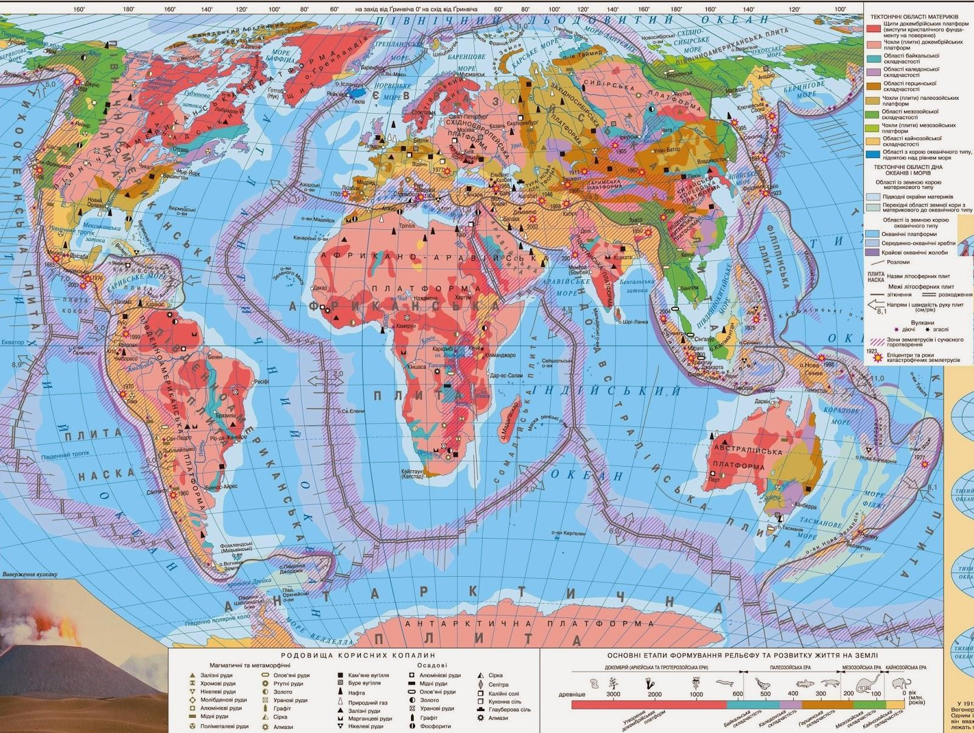

Рис. 1. Карта тектонічних плит світу

Для пояснення кругообігу води в природі вчитель може показати діаграму, що ілюструє процеси випаровування, конденсації, опадів і стоку. Це дозволяє учням візуально простежити рух води в гідросфері. [11]

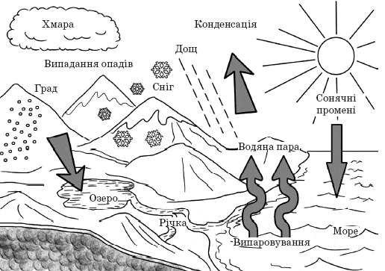

Рис. 2. Схема кругообігу води в природі

Учитель може запропонувати учням дослідити процес урбанізації за допомогою Google Earth, порівнюючи супутникові знімки міст у різні роки. Це допомагає аналізувати зміни в забудові та інфраструктурі.
Учні можуть створити інфографіку, що показує вплив глобального потепління на рівень моря чи екосистеми. Таке завдання розвиває навички роботи з даними та їх візуалізації.
Сучасні технології розширюють можливості візуалізації [12]:
- Інтерактивні карти (наприклад, Google Earth) дозволяють досліджувати регіони у реальному часі.
- Геоінформаційні системи (ГІС) допомагають аналізувати просторові дані.
- Віртуальна реальність (VR) занурює учнів у географічні середовища, наприклад, тропічні ліси чи пустелі.
Візуальні матеріали сприяють розвитку критичного мислення. Наприклад, аналізуючи карту щільності населення, учні можуть обговорити причини нерівномірного розподілу людей і його наслідки для економіки чи екології.
Загалом, застосування візуальних матеріалів у навчанні географії значно підвищує ефективність освітнього процесу. Вони допомагають не лише краще засвоювати навчальний матеріал, а й формують у учнів просторове мислення, аналітичні навички, здатність до критичного осмислення інформації. Використання різноманітних методів візуалізації – від традиційних карт і графіків до інноваційних VR-технологій – робить уроки географії більш цікавими, інтерактивними та доступними для кожного учня.

1.4. Використання візуалізацій у контексті інформаційно-комунікаційних технологій на уроках географії

Інформаційно-комунікаційні технології навчання (ІКТ) - це сукупність методів та технічних засобів реалізації інформаційних технологій за допомогою комп’ютерних мереж та засобів забезпечення ефективного процесу навчання. Інформаційні технології - це сукупність інформаційних процесів, що викорисовують засоби обчислювальної техніки, які забезпечують швидкий пошук та доступ до інформації. Комунікаційні технології – це підвищення ролі комп’ютерних мереж в забезпеченні реалізації інформаційних процесів. Об’єктом методики використання ІКТ в навчальному процесі школи є процес навчання школярів в умовах сучасних загальноосвітніх навчальних закладів. Кожна дитина повинна брати активну участь у навчально-виховному процесі. Навчання має бути цікавим, невимушеним і змістовним. Школа повинна стати фундаментом для вибору майбутньої професії, а кожна дитина має самовиразитися у школі та самореалізуватися у житті. [13. c. 2004]
Використання візуалізацій у контексті ІКТ на уроках географії відкриває нові можливості для покращення якості навчання, залучення учнів до активного пізнання та розвитку їхнього критичного мислення. Візуальні матеріали, інтегровані з технологіями, дозволяють не лише наочно представити складні географічні процеси, але й забезпечити інтерактивний підхід до навчання, що є особливо важливим для сучасного покоління учнів, звиклого до цифрового середовища. Завдяки ІКТ учителі можуть створювати уроки, які є більш динамічними, доступними та адаптованими до індивідуальних потреб учнів. Наприклад, інтерактивність і доступність цифрових інструментів дозволяють учням самостійно досліджувати географічні явища, що сприяє формуванню глибшого розуміння предмета та мотивації до навчання.
Одним із ключових інструментів візуалізації в географії є інтерактивні карти, які завдяки ІКТ стають доступними для широкого кола користувачів. Такі карти дозволяють учням досліджувати різні регіони світу, змінювати масштаби, переглядати різні шари інформації, такі як кліматичні зони, типи ґрунтів чи демографічні показники, а також аналізувати просторові зв’язки. Це сприяє кращому розумінню географічних закономірностей і допомагає учням розвивати навички роботи з картами, що є основою географічної грамотності. Наприклад, платформи на кшталт Google Earth дають змогу учням віртуально подорожувати по планеті, досліджуючи топографію, природні ресурси та антропогенні зміни ландшафту. Такий підхід не лише робить уроки більш захоплюючими, але й дозволяє учням брати активну участь у процесі навчання, відкриваючи нові знання самостійно, що є важливим для розвитку їхньої автономності та дослідницьких здібностей. [14. c. 119]
Ще одним потужним інструментом є геоінформаційні системи (ГІС), які надають можливість візуалізувати, аналізувати та інтерпретувати географічні дані. Використання ГІС на уроках географії дозволяє учням працювати з реальними даними, створювати власні карти та проводити просторовий аналіз, що сприяє розвитку критичного мислення та навичок роботи з інформацією. Наприклад, учні можуть аналізувати розподіл природних ресурсів у певному регіоні, оцінювати вплив людської діяльності на навколишнє середовище або моделювати можливі сценарії розвитку території. ГІС також дозволяють інтегрувати дані з різних джерел, що робить навчання більш комплексним і наближеним до реальних наукових досліджень. Завдяки цьому учні отримують практичні навички, які можуть бути застосовані не лише в навчанні, але й у подальшій професійній діяльності.
Віртуальні екскурсії та 360-градусні відео є ще одним прикладом використання візуалізацій у контексті ІКТ. Ці технології дозволяють учням "відвідати" віддалені або важкодоступні місця, такі як Арктика, тропічні ліси чи пустелі, не виходячи з класу. Це особливо корисно для вивчення географічних об’єктів і явищ, які неможливо спостерігати безпосередньо в умовах шкільного середовища. Наприклад, за допомогою віртуальної екскурсії до національного парку Єллоустоун учні можуть дослідити гейзери, вулканічні утворення та екосистеми, що сприяє кращому розумінню геологічних і екологічних процесів. Такі візуальні матеріали роблять навчання більш іммерсивним, дозволяючи учням відчути себе частиною досліджуваного світу, що підвищує їхню зацікавленість і сприяє кращому засвоєнню матеріалу.
Анімації та відеоматеріали відіграють важливу роль у сучасному уроці географії, оскільки вони дозволяють демонструвати динамічні процеси, які важко пояснити лише словами чи статичними зображеннями. Наприклад, анімація руху тектонічних плит допомагає учням зрозуміти механізми формування гірських хребтів, вулканів і землетрусів, тоді як відео про формування погодних явищ, таких як урагани чи мусони, дозволяє візуалізувати складні атмосферні процеси та їхній вплив на клімат. Це сприяє кращому засвоєнню причинно-наслідкових зв’язків у географії та робить навчання більш наочним і зрозумілим. Такі інструменти особливо ефективні для пояснення абстрактних або масштабних явищ, які учні не можуть спостерігати в повсякденному житті, що робить їх незамінними в освітньому процесі [15].
Для структурування інформації та порівняння різних типів візуалізацій корисно використовувати таблиці, які допомагають учням і вчителям вибрати найбільш підходящий інструмент для конкретної теми.
Таблиця 1.1.
Типи візуалізацій, їхнє застосування та переваги
Тип візуалізації | Приклад застосування | Переваги
Інтерактивні карти | Дослідження кліматичних зон | Можливість масштабування, перегляд різних шарів
3D-моделі | Вивчення рельєфу місцевості | Наочне представлення топографії
Симуляції | Моделювання ерозійних процесів | Демонстрація динаміки явищ
Віртуальні екскурсії | Відвідування національних парків | Імерсивний досвід
Анімації | Пояснення циркуляції атмосфери | Візуалізація складних процесів

Таблиця 1.1. ілюструє, як різні типи візуалізацій можуть бути використані для різних освітніх цілей, що допомагає вчителям планувати уроки та вибирати найбільш ефективні інструменти для пояснення конкретних тем, а учням – систематизувати отримані знання.
ІКТ також сприяють співпраці та обміну знаннями між учнями, що є важливим аспектом сучасної освіти. Використання онлайн-платформ, таких як Google Classroom або Moodle, дозволяє учням працювати над спільними проєктами, обмінюватися візуальними матеріалами та обговорювати географічні питання в режимі реального часу. Наприклад, учні з різних шкіл або навіть країн можуть спільно досліджувати глобальні проблеми, такі як зміна клімату, та створювати спільні інфографіки чи презентації на основі отриманих даних. Це не лише збагачує навчальний процес, але й розвиває навички командної роботи, міжкультурної комунікації та цифрової грамотності, які є необхідними в сучасному світі [16].
Важливим аспектом використання візуалізацій у контексті ІКТ є забезпечення доступності та інклюзивності. Технології можуть допомогти адаптувати візуальні матеріали для учнів з особливими освітніми потребами, що робить навчання більш справедливим і доступним для всіх. Наприклад, аудіоописи можуть бути додані до карт і схем для учнів з порушеннями зору, а інтерактивні елементи можуть бути налаштовані для учнів з обмеженими фізичними можливостями. Такі адаптації дозволяють усім учням брати активну участь у навчальному процесі, незалежно від їхніх індивідуальних особливостей, що сприяє створенню інклюзивного освітнього середовища.
На завершення, використання візуалізацій у контексті ІКТ на уроках географії не лише збагачує навчальний процес, але й готує учнів до життя в цифровому світі, де навички роботи з інформацією та технологіями є критично важливими. Інтерактивні карти, ГІС, віртуальні екскурсії, анімації та інші візуальні інструменти допомагають учням краще зрозуміти географічні процеси, розвивати критичне мислення та формувати цілісне уявлення про світ. Завдяки ІКТ візуалізації стають більш доступними, інтерактивними та адаптованими до потреб сучасних учнів, що робить їх невід’ємною частиною якісної географічної освіти [17]. Такий підхід не тільки підвищує ефективність навчання, але й сприяє підготовці учнів до викликів XXI століття, де технології відіграють ключову роль у всіх сферах життя.

Висновки до першого розділу

Сучасний підручник географії має відповідати актуальним освітнім стандартам і бути не лише джерелом знань, але й інструментом для розвитку критичного мислення, просторової уяви та дослідницьких навичок учнів. Він повинен інтегрувати інноваційні технології, враховувати різноманітність стилів навчання та забезпечувати доступність і зрозумілість інформації. Таким чином, підручник стає основою для якісної освіти, сприяючи всебічному розвитку учнів.
Образне мислення відіграє ключову роль у навчанні географії, оскільки допомагає учням формувати ментальні карти та уявлення про географічні об’єкти й процеси. Його розвиток сприяє кращому засвоєнню знань, розумінню просторових взаємозв’язків і підвищенню інтересу до предмета. Візуальні матеріали, такі як карти, схеми та фотографії, є незамінними для стимулювання образного мислення, що підкреслює їхню важливість у навчальному процесі.
Використання візуальних матеріалів у практичній діяльності вчителя географії значно підвищує якість навчання. Карти, діаграми, фотографії та інші візуальні засоби допомагають учням краще сприймати складні географічні явища, розвивати аналітичні навички та підтримувати зацікавленість предметом. Завдяки візуалізації уроки стають більш динамічними, що сприяє ефективному засвоєнню знань і залученню учнів до активної пізнавальної діяльності.
Інтеграція інформаційно-комунікаційних технологій, таких як геоінформаційні системи (ГІС), 3D-моделі, інтерактивні карти та віртуальні екскурсії, відкриває нові можливості для навчання географії. Ці цифрові інструменти дозволяють учням досліджувати географічні процеси в реальному часі, аналізувати їх з різних перспектив і формувати глибоке розуміння предмета. Такий підхід робить уроки інтерактивними, адаптованими до сучасних потреб і готує учнів до викликів XXI століття.
Отже, створення сучасного підручника географії вимагає комплексного підходу, який поєднує відповідність освітнім стандартам, розвиток образного мислення, ефективне використання візуальних матеріалів і впровадження інформаційно-комунікаційних технологій. Усе це разом сприяє підвищенню якості навчання, залученню учнів до активного пізнання світу та підготовці їх до життя в сучасному суспільстві.

РОЗДІЛ 2. ВІЗУАЛІЗАЦІЯ ФІЗИКО-ГЕОГРАФІЧНИХ ПРОЦЕСІВ У СУЧАСНИХ ШКІЛЬНИХ ПІДРУЧНИКАХ

2.1. Опис фізико-географічних процесів: ерозія, вулканізм, циркуляція атмосфери

Візуалізація фізико-географічних процесів у сучасних шкільних підручниках географії відіграє важливу роль у навчанні, допомагаючи учням зрозуміти складні природні явища, такі як ерозія, вулканізм та циркуляція атмосфери. Ці процеси є основою для вивчення географічних закономірностей, і їхнє наочне представлення значно полегшує засвоєння знань. Ерозія, наприклад, є процесом руйнування та переміщення гірських порід і ґрунтів під впливом природних сил, таких як вода, вітер, лід чи гравітація. У підручниках цей процес часто ілюструється фотографіями реальних ландшафтів, які зазнали ерозії, наприклад, річкових долин чи величних каньйонів. Такі зображення дозволяють учням не лише уявити масштаби ерозійних змін, але й відчути їхню реальність, що робить навчання більш живим і захоплюючим. [18. c. 272]

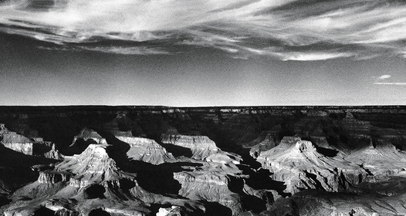
Рис 2.1. Фотографія Великого каньйону
Вулканізм, у свою чергу, пов’язаний з виверженням магми на поверхню Землі, що призводить до утворення вулканів та інших геологічних форм. У шкільних підручниках цей процес зазвичай представлений через яскраві фотографії активних вулканів, таких як Етна чи Кілауеа, де видно потоки лави або хмари попелу. Ці зображення передають силу і велич природного явища, викликаючи в учнів інтерес до його вивчення. Схеми будови вулкана, які показують магматичну камеру, жерло та кратер, дають змогу зрозуміти, як саме відбуваються ці процеси під землею і на поверхні. Карти вулканічних поясів, наприклад, Тихоокеанського вогняного кільця, демонструють географічний розподіл вулканів і їхній зв’язок із тектонічними плитами. Такі візуальні елементи не лише пояснюють вулканізм, але й допомагають учням пов’язати його з іншими географічними темами [19].

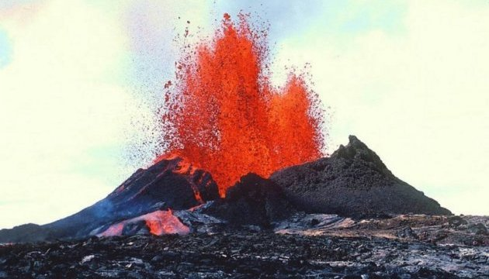
Рис 2.2. Фотографія виверження вулкана Кілауеа

Циркуляція атмосфери — це глобальний рух повітряних мас, який впливає на клімат і погоду на планеті. У підручниках цей процес часто зображений на картах, де позначено основні вітрові системи: пасати, мусони, західні вітри середніх широт. Такі карти дозволяють учням побачити, як циркуляція пов’язана з географічним положенням і кліматичними зонами. Схеми утворення циклонів і антициклонів розкривають механізми формування погодних явищ, показуючи, як тепле і холодне повітря взаємодіють у атмосфері [20]. Діаграми вертикального розподілу тиску чи температури доповнюють карти, допомагаючи зрозуміти, чому повітря рухається саме так, а не інакше. Ці візуальні матеріали роблять абстрактні атмосферні процеси більш зрозумілими і доступними для учнів.

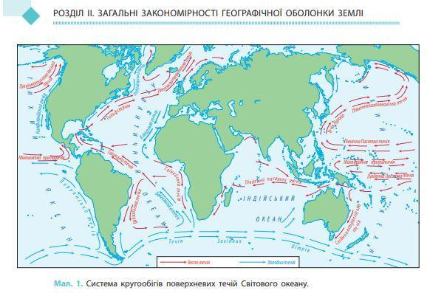
Рис 2.3. Система кругообігів поверхневих течій

Ерозія як процес має величезне значення для розуміння формування земної поверхні. У підручниках її часто пояснюють через приклади реальних об’єктів, таких як берегові лінії, що руйнуються хвилями, або схили гір, зруйновані льодовиками. Фотографії таких ландшафтів не лише ілюструють наслідки ерозії, але й показують її вплив на природу і людську діяльність, наприклад, деградацію ґрунтів у сільськогосподарських районах. Схеми ерозійних циклів, які демонструють, як поверхня змінюється з часом, допомагають учням простежити довготривалі зміни в рельєфі. Карти регіонів із високим рівнем ерозії підкреслюють її географічну поширеність і зв’язок із кліматом та діяльністю людини. [21]
Вулканізм у підручниках також висвітлюється з практичної точки зору. Фотографії лавових полів чи вулканічного попелу, що вкриває міста, показують, як цей процес впливає на навколишнє середовище і життя людей. Схеми, що ілюструють типи вивержень — від спокійних лавових потоків до вибухових викидів газів, — допомагають учням класифікувати вулканічну активність. Карти розташування вулканів у поєднанні з інформацією про тектонічні плити дають змогу зрозуміти, чому вулкани зосереджені в певних регіонах. Таке поєднання візуальних матеріалів сприяє глибшому аналізу і розумінню геологічних процесів.
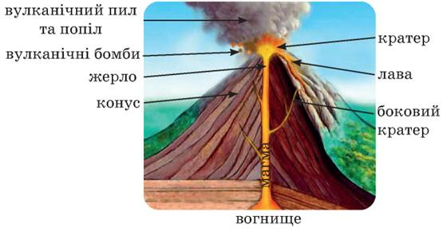
Рис 2.4. Будова вулкана

Циркуляція атмосфери в підручниках часто пов’язується з повсякденним життям учнів. Карти вітрових систем пояснюють, чому в одних регіонах ідуть дощі, а в інших панує посуха. Схеми, що показують рух повітряних мас у циклонах, допомагають зрозуміти причини сильних вітрів чи штормів, з якими учні могли стикатися в реальному житті. Діаграми сезонних змін, наприклад, мусонних вітрів, ілюструють, як циркуляція впливає на клімат у різних частинах світу. Такі візуальні елементи роблять процеси атмосфери не лише теоретичними, але й близькими до досвіду учнів. [22. c. 275]

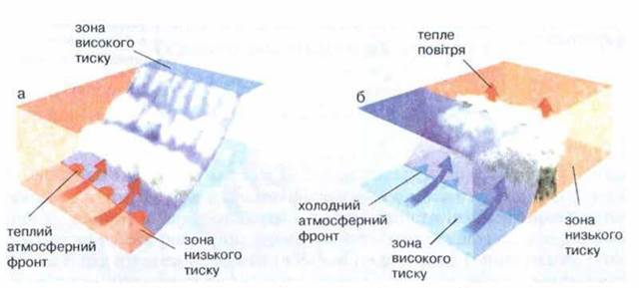

Рис 2.5. Схема утворення циклону

Ерозія в підручниках часто подається через призму її геоморфологічної ролі. Фотографії карстових печер чи пустельних ерозійних форм показують різноманітність її проявів. Схеми, що зображують етапи формування долин чи ярів, розкривають, як ерозія змінює ландшафт крок за кроком. Карти ерозійних зон допомагають учням зрозуміти, де ці процеси найбільш активні, наприклад, у гірських районах чи тропічних зонах. Такі візуальні матеріали сприяють розвитку просторового мислення і розумінню природних закономірностей.
Вулканізм також представлений у підручниках як явище з історичним і культурним значенням. Фотографії вулканів, таких як Везувій, що знищив Помпеї, показують їхній вплив на історію людства. Схеми типів вулканічних порід, таких як базальт чи туф, допомагають учням пов’язати вулканізм із утворенням земної кори. Карти активних вулканів у поєднанні з графіками їхньої активності ілюструють динаміку цього процесу в часі. Такі візуальні засоби роблять вулканізм цікавим і багатогранним об’єктом для вивчення [23].
Циркуляція атмосфери в підручниках часто пояснює глобальні явища, такі як Ель-Ніньо чи зміна клімату. Карти океанічних течій, що взаємодіють із вітрами, показують складність цих процесів. Схеми вертикальної циркуляції, наприклад, комірок Хедлі, розкривають, як тепло розподіляється по планеті. Діаграми змін тиску чи температури в часі допомагають учням аналізувати погодні тенденції. Такі візуальні матеріали сприяють розумінню зв’язків між атмосферою, океаном і кліматом.
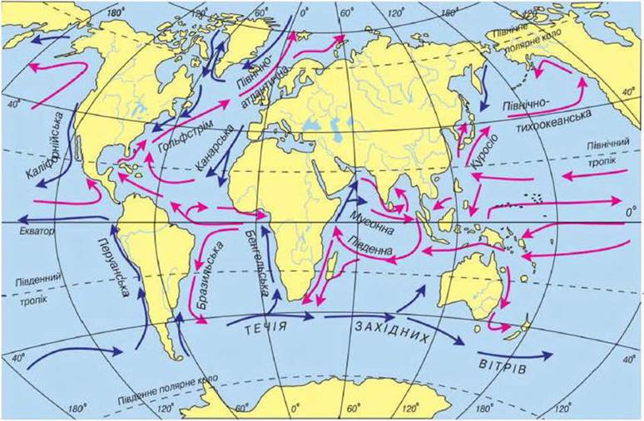

Рис 2.6. Карта океанічних течій (7 клас)

Отже, візуалізація ерозії, вулканізму та циркуляції атмосфери в шкільних підручниках географії допомагає учням не лише засвоїти базові знання, але й зрозуміти їхнє значення для природи і людства. Фотографії роблять ці процеси реальними й близькими, схеми розкривають їхні механізми, а карти показують їхній просторовий розподіл. Таке поєднання візуальних засобів сприяє глибокому розумінню фізико-географічних явищ, розвитку аналітичних навичок і зацікавленості учнів у географії як науці.

2.2. Способи візуалізації географічних процесів у підручниках

Застосування на уроках географії схематичних та графічних прийомів візуалізації інформації сприяє систематизації думок, дає можливість учням актуалізувати відоме, застосувати власний досвід і знання у виклад нової інформації, розвивати критичне мислення, встановлювати логічні зв’язки та формулювати висновки [24].
Структурно-логічні схеми – своєрідний графічний конспект, у якому стисло подається найважливіша інформація з конкретної теми, де елементи змісту розташовані у нелінійному вигляді, поєднані логічними і наслідковими зв'язками. Даний вид графічного організатора спирається на структурність, асоціативні зв'язки, характерні для довготривалої пам'яті. Створення схем застосовують на етапі формування нових знань, у 6-7-х класах учні виконують завдання разом з учителем, у старших класах це може бути – групова або індивідуальна робота.
Діаграма Ішікави. «Фішбоун» («риб'ячі кісточки», від cause-effect diagram, fishbone diagram) - графічний інструмент, що дозволяє наочно і систематизовано аналізувати взаємозв'язки наслідків і причин певних процесів та явищ. Схема нагадує скелет риби, що складається з голови, кісточок та хвоста. Заповнюється наступним чином: в «голові» записується проблема, у верхньому ряду кісточок перераховуються причини виникнення проблеми, у нижньому ряді – факти, що свідчать про існування проблеми, у хвості риби записуються шляхи її вирішення. Для учнів старших класів пропонуються завдання зі складнішою структурою діаграми, де вказуються основні та другорядні причини процесів, явищ чи проблем з теми, що вивчається. Записи повинні бути короткими, являти собою ключові слова або фрази, що відбивають суть, факти. Учні самостійно читають текст підручника та будують схему, працюють індивідуально. На етапі рефлексії обмінюються думками в невеликих групах [25]. Потім учитель організовує обґрунтоване спілкування, у результаті вибудовується «єдиний» варіант схеми.
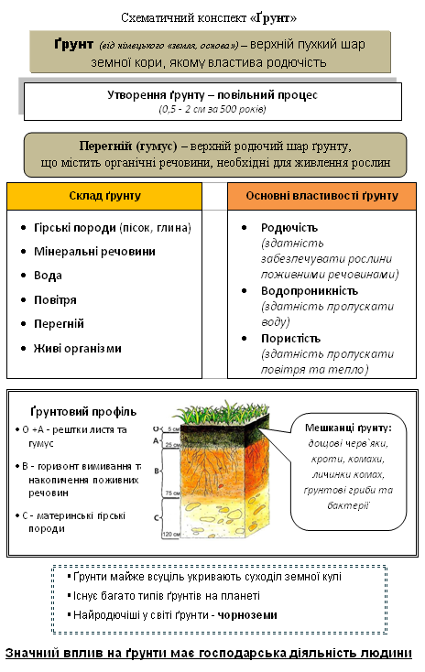
Рис 2.7. Схематичний конспект. Тема «Ґрунт» (6 клас)

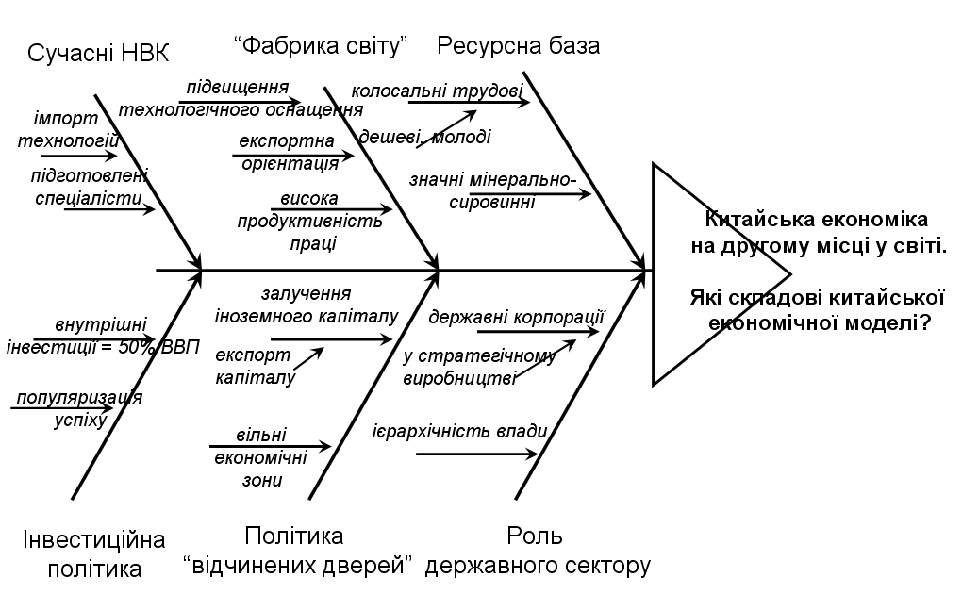

Рис 2.8. Діаграма Ішікави. Тема «Китай» (10 клас)

Прийом дає можливість розрізняти складові частини у подіях та явищах, виокремлювати причини та наслідки, аргументувати відповідь та підтверджувати її прикладами. Найдоцільніше дану схему використовувати на уроках узагальнення і систематизації знань [26].
Фреймова схема (від англ. frame – каркас, остов, рамка) – структура, що містить інформацію про певний стан речей, є змістовим каркасом майбутнього висловлювання. Схема складається зі слів або зображень, що відповідають основним поняттям, процесам, та є основою, шаблоном для відповідей учнів. Прийом, спрямований на перевірку знання учнями матеріалу. Використовується на етапі актуалізації опорних знань, закріпленні вивченого матеріалу та рефлексії.

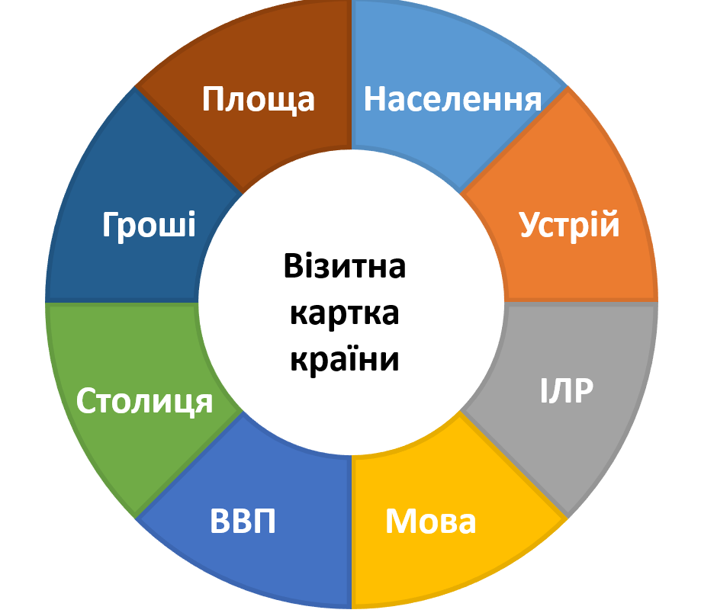
Рис 2.9. Фреймова схема «Візитна картка країни» (10 клас)

Піраміда роздумів – ієрархічна схема асоціативних понять. За цим прийомом учні на дошці або в зошитах записують перший рядок, виражений одним словом, іменником; другий рядок учні будують з двох слів; третій – трьох; четвертий – чотирьох. Потім у рядках зменшують кількість слів – 3, 2, 1 (останнє слово учні пишуть на емоційно-образному рівні теми, воно виступає висновком побудованої «піраміди»).
Цей прийом може бути запропонований, як індивідуальне самостійне завдання та використовується на стадії рефлексії, на етапі актуалізації опорних знань у форму виклику. «Піраміда роздумів» може виступати у якості: інструмента для синтезування складної інформації; способу оцінки понятійного багажу учнів; засобу розвитку творчого виразу.
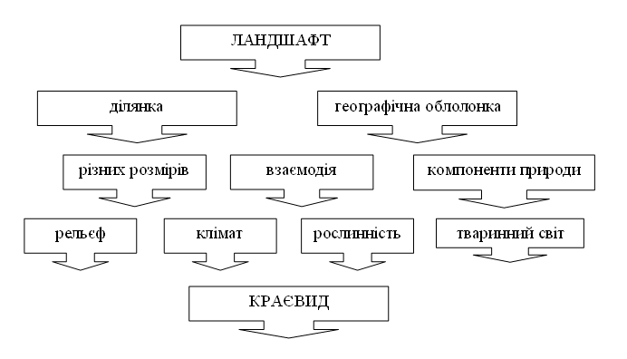

Рис 2.10. Піраміда думок. Тема «Ландшафт як цілісна система» (8 клас)
Кластер (від англ. cluster - рій, гроно, купа, скупчення) – систематизована схема, яка представляє великі обсяги інформації, ключові слова, ідеї, У центрі записується ключове слово або фраза, малюнок, з боків подається інформація, пов’язана прямо або опосередковано з цим словом (темою, ідеєю) (мал. 5). Схема складається з великих змістовних блоків, з’єднаних стрілками. Складання кластеру дає змогу учням встановлювати причино-наслідкові зв’язки, вільно і відкрито розмірковувати з приводу певної теми. Використання стратегії «кластер» надає необмежені властивості для «гри» з інформацією. Кластери можна використовувати на різних етапах уроку. На стадії актуалізації – для стимулювання розумової діяльності школярів. На стадії осмислення – для структуризації навчального матеріалу. [27. c. 54–58]
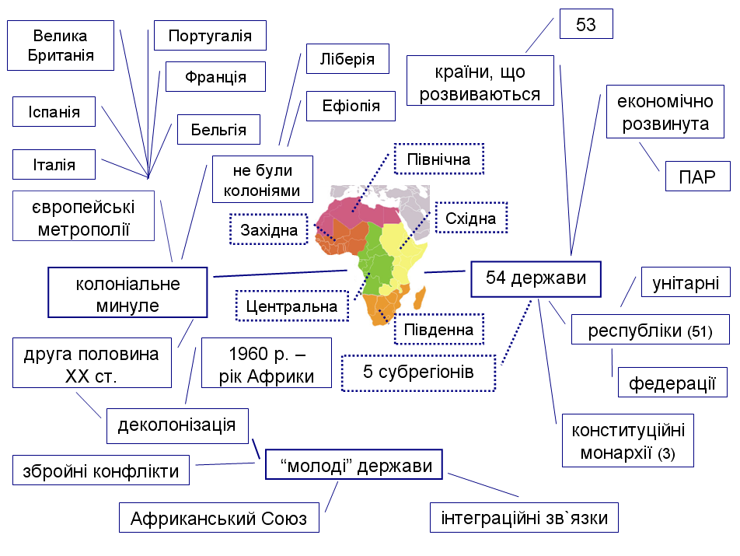

Рис 2.11. Кластер. Тема «Країни Африки» (10 клас)
На стадії рефлексії – для підбиття підсумків того, що учні вивчили. Ця стратегія критичного мислення може бути використана для організації індивідуальної та групової роботи як в класі, так і вдома.
Лепбук (lapbook) – інтерактивна папка, матеріал якої присвячено певній темі. Лепбук – є різновидом кластера, своєрідною моделлю, а не малюнком (мал. 6). Створюється на заключному етапі вивчення теми або розділу як проект дослідницької індивідуальної або групової роботи. Створення лепбуків допомагає закріпленню та систематизації вивченого матеріалу.

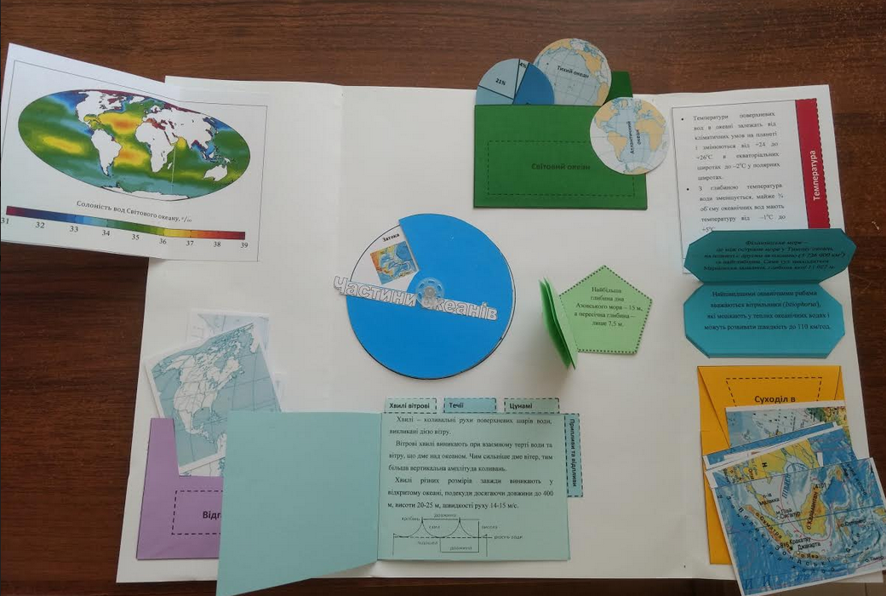
Рис 2.12. Лепбук. Розділ «Океани» (7 клас)

Таким чином, візуалізація навчальної інформації дозволяє вирішити цілий ряд педагогічних завдань: представлення значного обсягу інформації у стислій, лаконічній формі, активізує мислення, сприяє більш глибокому засвоєнню і розумінню навчального матеріалу шляхом його знакового моделювання; забезпечує інтенсифікацію навчання, активізацію пізнавального інтересу; подання навчальної інформації в системі структурно-логічних та графічних схем виступає ефективним засобом організації і активізації самостійної роботи учнів; сприяє розвитку критичного мислення; структурування і схематизація текстової інформації є компонентами мнемоніки, що становить основу процесу запам`ятовування; підвищує візуальну грамотність та візуальну культуру. Іншими словами, в епоху інформаційної революції візуалізація стає провідною стратегією у сучасних технологіях навчання.

2.3. Оцінка ефективності візуальних матеріалів для пояснення процесів

Візуальні матеріали є невід’ємною частиною сучасних шкільних підручників географії, особливо коли йдеться про пояснення складних фізико-географічних процесів, таких як ерозія, вулканізм та циркуляція атмосфери. Їхня ефективність полягає в здатності перетворювати абстрактні концепції на конкретні, зрозумілі образи, що значно полегшує учням засвоєння знань. Такі засоби, як карти, діаграми, фотографії та схеми, дозволяють побачити процеси, які важко уявити лише на основі текстового опису. Наприклад, зображення ерозійних ландшафтів чи вулканічних вивержень роблять ці явища більш реальними та захоплюючими, що сприяє кращому запам’ятовуванню. Завдяки цьому візуальні матеріали не лише доповнюють текст, але й відіграють ключову роль у навчальному процесі, допомагаючи учням формувати цілісне уявлення про географічні процеси та їхні особливості. [27. c. 54–58]
Різноманітність візуальних матеріалів дає змогу підібрати найбільш відповідний тип для кожного конкретного процесу, що підвищує їхню ефективність. Карти є основним інструментом для демонстрації просторового розподілу явищ, наприклад, зон ерозії чи вулканічної активності, дозволяючи учням побачити географічний контекст. Діаграми та схеми ідеально підходять для пояснення механізмів процесів, таких як етапи ерозії чи будова вулкана, розкриваючи їхню внутрішню логіку. Фотографії надають реальні приклади, показуючи, як ці процеси проявляються в природі, а графіки та таблиці допомагають аналізувати статистичні дані, наприклад, зміни клімату. Кожен тип візуального матеріалу має свої переваги і може бути використаний для досягнення різних освітніх цілей, що робить їх незамінними для пояснення складних явищ у географії.
Ефективність візуальних матеріалів у поясненні ерозії проявляється в їхній здатності ілюструвати динаміку цього процесу. Наприклад, схеми, що показують етапи формування річкової долини — від початкового вирізання русла до утворення меандрів і стариць, — дозволяють учням простежити, як ерозія змінює ландшафт з часом. Фотографії реальних об’єктів, таких як Великий каньйон, демонструють масштаби ерозійних змін і роблять процес більш наочним. Крім того, карти ерозійних зон допомагають учням зрозуміти географічний розподіл цього явища та його зв’язок із кліматом і рельєфом, що сприяє глибшому осмисленню ерозії як комплексного геоморфологічного процесу [28].
У поясненні вулканізму візуальні матеріали відіграють вирішальну роль, допомагаючи учням зрозуміти як внутрішню будову вулканів, так і зовнішні прояви їхньої активності. Схеми поперечного розрізу вулкана, що зображують магматичну камеру, жерло та кратер, пояснюють, як магма піднімається на поверхню. Фотографії вивержень, наприклад, потоки лави чи хмари попелу, передають силу і небезпеку цього явища, що робить його більш запам’ятовуваним. Карти вулканічних поясів, таких як Тихоокеанське вогняне кільце, ілюструють зв’язок вулканізму з тектонічними процесами, допомагаючи учням пов’язати це явище з іншими географічними темами та сформувати системне розуміння предмета.
Для пояснення циркуляції атмосфери візуальні матеріали є особливо важливими, оскільки цей процес є абстрактним і складним для уявлення. Карти глобальних вітрових систем, що показують пасати, мусони та західні вітри, дозволяють учням побачити, як повітряні маси рухаються по планеті. Схеми утворення циклонів і антициклонів розкривають механізми формування погодних явищ, а діаграми вертикального розподілу тиску чи температури пояснюють, чому повітря рухається саме так. Анімації, які демонструють рух повітряних мас, роблять цей процес ще більш наочним і зрозумілим, перетворюючи складні атмосферні явища на доступні для сприйняття образи, що полегшує їх засвоєння учнями.
Порівняльний аналіз ефективності різних типів візуальних матеріалів показує, що їхня результативність залежить від специфіки процесу, який вони пояснюють. Наприклад, для ерозії та вулканізму карти та схеми мають високу ефективність завдяки своїй здатності показувати просторові та структурні особливості, тоді як для циркуляції атмосфери анімації є особливо корисними, оскільки передають динаміку руху повітря [29]. Фотографії відіграють важливу роль у демонстрації реальних прикладів, але їхня ефективність може варіюватися: для вулканізму вони дуже цінні, а для циркуляції атмосфери — менш, через складність фіксації атмосферних процесів на статичних зображеннях.
Таблиця 2.2.
Ефективність різних візуальних матеріалів для пояснення зазначених процесів
Тип візуального матеріалу | Процес | Приклад застосування | Ефективність
Карти | Ерозія | Карта ерозійних зон | Висока
 | Вулканізм | Карта вулканічних поясів | Висока
 | Циркуляція атмосфери | Карта глобальних вітрів | Висока
Схеми | Ерозія | Схема етапів ерозії | Висока
 | Вулканізм | Схема будови вулкана | Висока
 | Циркуляція атмосфери | Схема утворення циклону | Висока
Фотографії | Ерозія | Фото річкової долини | Середня
 | Вулканізм | Фото виверження вулкана | Висока
 | Циркуляція атмосфери | Фото хмарних утворень | Низька
Анімації | Ерозія | Анімація формування меандрів | Висока
 | Вулканізм | Анімація руху магми | Висока
 | Циркуляція атмосфери | Анімація руху повітряних мас | Висока

Візуальні матеріали не лише полегшують розуміння складних процесів, але й підвищують залученість учнів до навчання. Дослідження показують, що використання наочних засобів сприяє кращому запам’ятовуванню інформації та розвитку критичного мислення. Вони особливо корисні для учнів із візуальним типом сприйняття, але також роблять навчання більш різноманітним і цікавим для всіх. Наприклад, аналізуючи карту вулканічних зон, учні можуть самостійно виявити закономірності розподілу вулканів і зробити висновки про їхній зв’язок із тектонічними плитами, що сприяє розвитку аналітичних навичок і активному навчанню. [30. c. 1–21]
Проте використання візуальних матеріалів має певні виклики та обмеження, які необхідно враховувати. Одним із них є ризик спрощення складних процесів, що може призвести до неповного або спотвореного розуміння. Наприклад, схеми можуть зображати процеси в ідеалізованому вигляді, не враховуючи всіх реальних умов. Крім того, застарілі або некоректні візуальні матеріали можуть вводити учнів в оману, що вимагає від учителів ретельної перевірки їхньої актуальності. Для подолання цих проблем важливо поєднувати візуальні засоби з текстовими поясненнями та дискусіями, які дозволяють учням критично осмислювати інформацію, а також використовувати сучасні та точні матеріали, що відображають останні наукові дані. [30. c. 1–21]
Отже, візуальні матеріали є потужним інструментом для пояснення фізико-географічних процесів у шкільних підручниках географії, таких як ерозія, вулканізм і циркуляція атмосфери. Їхня ефективність залежить від правильного вибору типу засобу для кожного процесу та від уміння вчителя інтегрувати їх у навчальний процес. Карти, схеми, фотографії та анімації роблять ці процеси наочними та захоплюючими, сприяючи глибокому розумінню та залученості учнів. Для оптимізації їхнього використання рекомендується поєднувати різні типи візуальних засобів, забезпечувати їхню актуальність і точність, а також заохочувати учнів до аналізу та обговорення отриманої інформації, що підвищує якість навчання та готує їх до критичного сприйняття навколишнього світу.

Висновки до другого розділу

Фізико-географічні процеси, такі як ерозія, вулканізм та циркуляція атмосфери, є складними природними явищами, які потребують наочного пояснення. Ерозія руйнує та переміщує гірські породи, вулканізм пов’язаний із виверженням магми, а циркуляція атмосфери впливає на клімат і погоду. Візуалізація цих процесів у підручниках відіграє важливу роль, допомагаючи учням зрозуміти їхню динаміку та значення для природи, що є основою для засвоєння географічних знань.
У сучасних шкільних підручниках географії для візуалізації фізико-географічних процесів використовуються різноманітні методи: карти, схеми, фотографії, діаграми та анімації. Карти ілюструють просторовий розподіл явищ, схеми пояснюють їхні механізми, а фотографії показують реальні приклади. Такі візуальні засоби доповнюють текстову інформацію, роблячи складні процеси доступнішими та цікавішими для учнів, що сприяє ефективному навчанню.
Візуальні матеріали значно підвищують ефективність пояснення фізико-географічних процесів, допомагаючи учням краще зрозуміти їхню природу та взаємозв’язки. Наприклад, карти, схеми та фотографії особливо корисні для пояснення ерозії та вулканізму, тоді як анімації ефективні для демонстрації циркуляції атмосфери. Однак їхня результативність залежить від правильного підбору та використання, щоб уникнути спрощення чи спотворення інформації, що вимагає від учителів критичного підходу.
Отже, візуалізація фізико-географічних процесів у шкільних підручниках географії є важливим інструментом навчання, який сприяє кращому розумінню учнями складних природних явищ. Використання різноманітних візуальних засобів, таких як карти, схеми, фотографії та анімації, забезпечує наочність і підвищує інтерес до предмета. Ефективність цих матеріалів залежить від їхнього продуманого вибору та інтеграції в навчальний процес, що ставить перед учителями завдання ретельно планувати уроки для досягнення найкращих результатів.

РОЗДІЛ 3. ІННОВАЦІЇ У ЗАСТОСУВАННІ ПРИЙОМІВ ВІЗУАЛІЗАЦІЇ ГЕОГРАФІЧНИХ ПРОЦЕСІВ У ШКІЛЬНОМУ КУРСІ ГЕОГРАФІЇ

3.1. Практичне застосування візуалізації географічних процесів на уроках географії

Сучасну українську освітню систему вирізняє значний методологічний прогрес у навчальному процесі, а також очевидне впровадження інноваційних стратегій провідних країн у педагогічну практику багатьох педагогів, у тому числі й викладачів географії. Помітним результатом цього розвитку є посилене використання нетрадиційних форматів уроків географії, які ефективніше залучають учнів. Ці уроки мають чітку структуру і насамперед спрямовані на активну участь кожного учня в діяльності класу, пов’язаній з опрацюванням окремих тем і творчим аналізом різноманітних питань [31].
З точки зору дидактики географії, сьогодні існує значна різноманітність нетрадиційних методів організації уроків географії. Серед них особливою популярністю виділяють уроки-ігри, уроки-дослідження, комунікативні уроки. Кожна категорія нетрадиційної організації уроків додатково охоплює різні підтипи, які вчителі географії використовують для розгляду різних тем у шкільній програмі. Загальною характеристикою цих нетрадиційних уроків географії є ​​великий потенціал для інтеграції сучасних інформаційних та геоінформаційних технологій. Ключові компоненти цих технологій включають інтерактивні карти, які значно покращують емоційну атмосферу та сприйняття інформації. При методичному застосуванні в навчальному процесі ці засоби сприяють підвищенню творчого інтересу та мотивації учнів. Залежно від конкретного типу нетрадиційного уроку, інтерактивна карта може слугувати як основним освітнім компонентом, особливо на уроках, де активно використовуються мультимедійні засоби навчання, або як додатковий ресурс для спрямування уваги учнів на певні географічні дані.
Включення інтерактивних карт у доставку та ефективне представлення освітнього контенту учням є своєчасною необхідністю, яка є фундаментальним елементом у розвитку географічних компетенцій у цифровому суспільстві. Основною практичною рекомендацією щодо використання інтерактивних карт на уроках географії є ​​їх невід’ємне застосування для засвоєння учнями нового навчального матеріалу, що відбувається насамперед у закладах загальної середньої освіти, обладнаних для навчання географії. Крім того, дуже важливо спільно з учнями перемикати шари на інтерактивній карті, узгоджуючи цей процес із заздалегідь складеним планом уроку. Такий підхід зрештою сприяє тісному зв’язку між географічною інформацією, переданою усно вчителем, і візуалізацією ключових аспектів на відповідних картах. [32. c. 193–198]

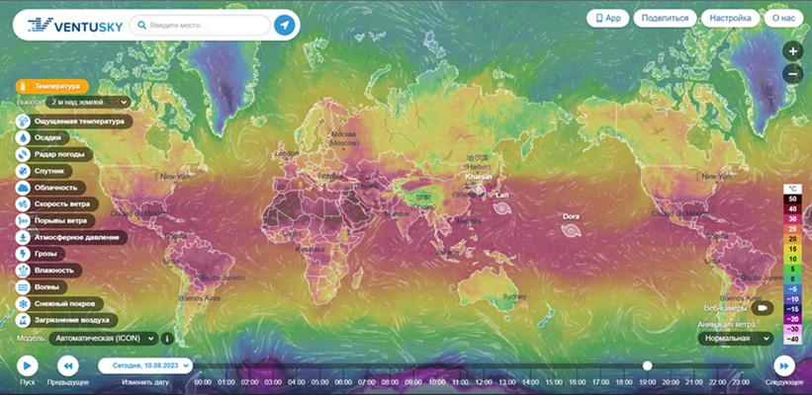
Рис 3.1. Інтерактивна кліматична карта світу на платформі Ventusky

Для студентів можливість досліджувати різні регіони земної кулі за допомогою географічних карт завжди була інтригуючою та повчальною. Поява інтерактивних карт із функціями масштабування тепер дозволяє користувачам досліджувати не лише фізичні характеристики суші, але й оцінювати морфологічні характеристики місцевості, спостерігати за льодовиками чи фрагментованими береговими лініями та визначати форми віддалених архіпелагів, а також розташування мегаполісів. Отже, сучасним педагогам важливо приділяти належну увагу цим навчально-дослідницьким компонентам на уроках географії. Цифрові глобуси, такі як Google Earth, які пропонують обмежену аналітичну геоінформацію, але можуть похвалитися зображеннями високої роздільної здатності з сучасних космічних камер у форматі 2D і 3D, особливо добре підходять для цієї мети. Крім того, цей онлайн-ресурс дозволяє студентам вимірювати відстані, обчислювати площі, активувати анімовані зображення хмар, виділяти визначні географічні об’єкти та багато іншого. Для подібних цілей також доцільно використовувати загальнодоступні карти доріг для навігації, а також такі платформи, як Google Maps і MapQuest. [32. c. 193–198]

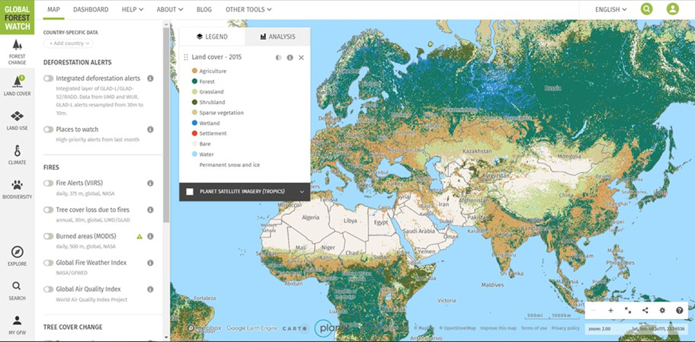

Рис. 3.2. Інтерактивна карта моніторингу лісів світу Global Forest

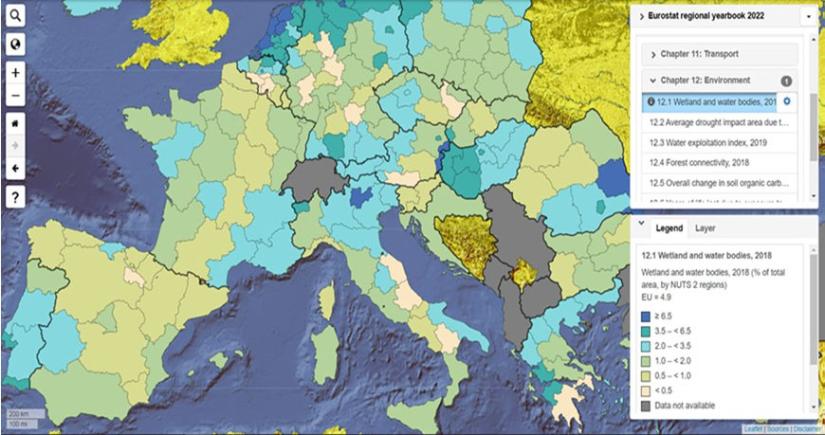
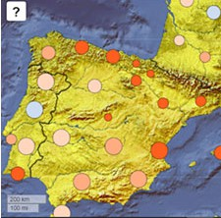
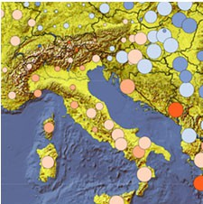
Для встановлення причинно-наслідкових зв’язків і виявлення географічних закономірностей на уроках географії в школі важливо вибрати конкретну територію для аналізу та ретельно продумати його реалізацію. Враховуючи значні просторові варіації в природних і соціальних характеристиках у різних регіонах світу, ми вважаємо, що проведення такого аналізу на регіональному рівні, використовуючи континенти чи конкретні частини світу як приклади, є доречним. Наприклад, для аналізу характеристик розподілу та структури населення, рівнів зайнятості, очікуваної тривалості життя, участі в бізнесі та різноманітних інших параметрів, пов’язаних із соціально-економічними умовами різних європейських країн, доцільно використовувати інтерактивний атлас європейської статистики Євростату [33]. Він також містить інформацію щодо розподілу площ водно-болотних угідь, індексу водокористування, постійних пасовищ, структури земельних угідь та багато інших тематичних розділів, які ґрунтуються на зведеній базі статичних даних країн Європи (рис. 3.3).

Рис. 3.3. Інтерактивна карта розміщення водно-болотних угідь та водойм інтерактивного атласу європейської статистики Eurostat

Вагомою складовою навчального процесу є залучення студентів до самоперевірки набутих знань з географії. Для сприяння цьому сьогодні широко використовуються інтерактивні карти, які дозволяють учням самостійно або під керівництвом учителя оцінити своє розуміння географічної номенклатури в приємній формі через інтерактивне спілкування з мітками географічних об’єктів. Сучасна освітня система в школах наповнена гейміфікованими та гібридними методами навчання.
Щоб розвинути географічні навички, студенти часто використовують різноманітні освітні та розважальні платформи, які пропонують інтерактивні функції в сучасній педагогічній практиці. Серед них найпопулярнішою та найефективнішою є навчальна географічна гра Seterra, яка налічує понад 400 тематичних тестів [33]. Ця платформа містить такі тематичні категорії, як «Північна Америка», «Південна Америка», «Європа», «Африка», «Азія», «Океанія» та «Світ». У кожній категорії користувачі можуть пройти тести за допомогою інтерактивної карти, щоб оцінити свої знання про країни та їхні кордони, столиці, державні прапори, розташування озер, річок та інших фізико-географічних об’єктів. Інтерактивна платформа надає варіанти для кількох форматів тестування на основі вибраного типу об’єктів. Наприклад, якщо учень обирає об’єктом тестування річки певного регіону, то на моніторі буде виведена інтерактивна карта із позначеннями на карті ліній низки річок без назв, місцеположення яких самостійно потрібно позначити курсором миші у відповідності до черговості завдання (рис. 3.4).
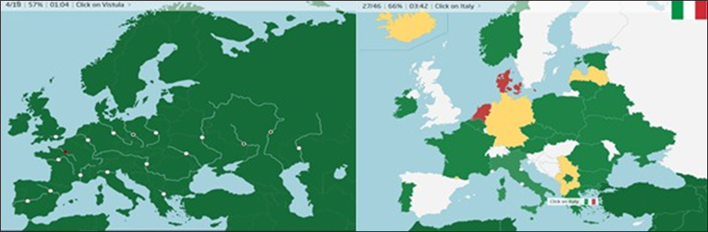
Рис. 3.4. Інтерактивна платформа навчально-географічної гри Seterra

Особливе місце серед засобі навчання географії у закладах освіти завжди займали географічні карти, які із розвитком геоінформаційних технологій та урізноманітненням методики організації шкільних занять інтенсивно трансформуються у цифровий формат. У результаті появився якісно новий картографічний елемент та ресурс навчального процесу під назвою інтерактивна карта. Такі карти відкривають широкі можливості в організації нових типів уроків та підвищують ефективність засвоєння учнями просторової географічної інформації. Вони характеризуються широким функціоналом (масштабування, візуалізація даних, змінність зображення та ін.) та забезпечують залучення учнів до активної роботи на уроках підвищуючи їхню цікавість і мотивацію до навчання.

3.2. Використання візуальних матеріалів у позакласній роботі з географії

Позакласна робота є складовою частиною навчально-виховної роботи школи, головною метою якої є направлення самодіяльності і активності учнів на підвищення їхнього культурного рівня, розвиток здібностей, розширення кругозору та поглиблення знань, засвоєння корисних вмінь і навичок, а також організація дозвілля та розумних розваг учнів. Важливим аспектом є формування ціннісних орієнтацій особистості через візуалізацію навчального матеріалу.
У позакласній роботі необхідно використовувати активні методи і форми: диспути, конференції, ділові ігри тощо. Візуальні засоби, такі як інфографіки, мультимедійні презентації, інтерактивні карти, відеоматеріали та анімації, допомагають організувати активний обмін думками, сприяють формуванню оцінних суджень, умінь відстоювати свою точку зору. Вибір активних форм діяльності пов’язаний із віковими, психологічними та фізіологічними можливостями учня. [34. c. 12–25]
Застосування методу проєктів у позакласній роботі з географії є також доцільним, оскільки проєктні технології включають у себе теоретичну, практичну, дослідницьку та пошукову діяльності. Візуалізація у проєктній діяльності сприяє кращому засвоєнню матеріалу через використання картографічних ресурсів, графіків, діаграм, моделей, що забезпечує наочність досліджень та їхню презентабельність.
Метод проєктів має різні форми реалізації дослідження, як активного, так і пасивного характеру. У позакласній роботі більшого пріоритету набудуть саме активні форми реалізації проєкту, зокрема екскурсія, подорож, гра, вистава, які супроводжуються візуальним представленням інформації.
У позакласній роботі 6 класу після вивчення теми «Біосфера» учням можна запропонувати створення проєкту на тему «Вплив людини на природу», формою реалізації якого стане вистава. Використання ілюстрацій, відеофрагментів, макетів екосистем допоможе глибше усвідомити проблематику. Учні матимуть кожен свою роль, а сцена може включати інтерактивні стенди чи цифрові презентації. [34. c. 12–25]
Під час вивчення курсу «Фізична географія материків та океанів», зокрема в кінці року, можна запропонувати створити проєкт у формі уявної подорожі будь-яким материком (за вибором учня). Учні можуть представити найцікавіші, на їхню думку, місця материка, обґрунтувати свій вибір за допомогою карт, 3D-моделей місцевості та мультимедійних презентацій.
У 8 класі після вивчення розділу «Природа та населення свого адміністративного регіону» для узагальнення й систематизації як позакласний захід можна запропонувати створити проєкт на тему «Подорож моїм рідним краєм», який включав би розробку маршруту по визначних місцях. Використання цифрових карт, створення відеотурів або віртуальних екскурсій допоможе зробити презентацію більш інтерактивною. Під час презентації проєктів можна запросити журі (адміністрацію школи) для того, щоб визначити найкращий проєкт та в майбутньому здійснити подорож на основі розробленого маршруту.
Аналізуючи далі навчальну програму з географії для учнів 6-10 класів, можна зробити висновок, що використання візуальних матеріалів у позакласній роботі є важливим компонентом сучасного освітнього процесу. Візуальні засоби сприяють кращому засвоєнню матеріалу, стимулюють інтерес до предмета та активізують пізнавальну діяльність учнів.
У позакласній роботі з географії рекомендується використовувати різноманітні візуальні матеріали, такі як:
- Географічні карти та атласи;
- Інфографіки та схеми;
- Презентації та відеоматеріали;
- Фотографії природних та антропогенних об’єктів;
- Діаграми та графіки для аналізу статистичних даних.
Одним із найефективніших методів використання візуальних матеріалів є створення та представлення проєктів. Наприклад, у 6 класі під час вивчення розділу «Географічне пізнання Землі» учням можна запропонувати створити мапу подорожей відомих мандрівників, використовуючи мультимедійні технології. Такі проєкти сприяють розвитку навичок роботи з картографічними джерелами, формують уміння аналізувати географічні об’єкти. [35. c. 179–181]
У 7 класі, вивчаючи тему «Материки та океани», учні можуть створювати інтерактивні карти, що містять інформацію про кліматичні зони, природні ресурси та населення певного регіону. Також можливе проведення віртуальних екскурсій з використанням відеопрезентацій або 3D-моделей.
У 8 класі під час вивчення теми «Україна у світі: природа і населення» можна застосовувати такі візуальні засоби, як аеро- та космічні знімки, що дають змогу аналізувати зміни природного середовища під впливом антропогенної діяльності. Наприклад, під час роботи над проєктом «Вплив господарської діяльності на природні ландшафти України» учні можуть створювати фотозвіти або презентації з аналізом супутникових знімків певних територій.
Для учнів 9 класу, які вивчають курс «Україна і світове господарство», ефективним буде використання діаграм, графіків та статистичних карт, що дозволяють візуалізувати економічні процеси. Зокрема, під час аналізу теми «Глобальні проблеми людства» учні можуть створювати інфографіки, що ілюструють зміни клімату, демографічні тенденції або розподіл природних ресурсів у світі.
В 10 класі, під час вивчення курсу «Географія: регіони та країни», учням можна запропонувати створити візуалізовані дослідження на тему «Географічне положення та природні ресурси країн світу». Це можуть бути інтерактивні карти, порівняльні діаграми або тематичні відеопрезентації. [35. c. 179–181]
Використання візуальних матеріалів у позакласній роботі з географії не лише полегшує сприйняття інформації, але й розвиває навички аналітичного мислення, самостійної дослідницької діяльності та командної роботи.
Таблиця 3.1.
Приклади використання візуальних матеріалів у позакласній роботі
Клас | Вид візуального матеріалу | Приклад використання
6 | Карти, схеми | Створення маршрутів подорожей мандрівників
7 | Відеопрезентації, 3D-моделі | Віртуальна екскурсія материками
8 | Космічні знімки, фото | Аналіз антропогенного впливу на природу
9 | Діаграми, графіки | Візуалізація демографічних змін
10 | Інтерактивні карти, інфографіки | Дослідження географічного положення країн

Таблиця 3.2.
Освітні проєкти з географії у позакласній роботі
Тип проєкту | 6 клас | 7 клас | 8 клас | 9 клас | 10 клас
Прикладні | Дослідження маршрутів подорожей | Розробка туристичних напрямів | Вивчення природоохоронних територій | Аналіз демографічних змін | Оцінка міжнародних зв’язків країн
Аналітичні | Вплив океанічних течій | Кліматичні особливості материків | Екологічний стан регіонів | Використання природних ресурсів | Економічний розвиток країн Азії
Інформаційні | Географічні відкриття | Заповідники та національні парки | Проблеми охорони довкілля | Енергетичні ресурси | Світові економічні тенденції
Творчі | Літературні твори про географічні відкриття | Мистецьке зображення природи | Еволюція картографії | Демографічні процеси в інфографіці | Міжнародні культурні зв’язки

Залучення учнів до виконання різноманітних освітніх проєктів допомагає розвивати аналітичне мислення, вміння працювати з картами та іншими джерелами інформації, а також досліджувати актуальні географічні та соціально-економічні проблеми [36]. Проєктні технології є ефективним засобом навчання, що сприяє активному пізнавальному процесу та формуванню ключових компетентностей учнів.

3.3. Реалізація візуалізації на уроках географії

У підручнику з географії за С.Г. Коберніком, Р.Р. Коваленком подаються перелік міні-проєктів, які можуть бути застосовані після вивчення кожного розділу. Візуалізація даних і процесів допомагає покращити розуміння географічних явищ та сприяє формуванню аналітичних навичок учнів [37].
Таблиця 3.3
Тематика міні-проєктів у 9 класі за С.Г. Коберніком, Р.Р. Коваленком
Назва розділу | Теми міні-проєктів
Розділ І. Національна економіка та світове господарство | - Зміни у комплексі національної економіки України в період її реформування.- Найбагатші країни світу: формула успіху.- Найменш розвинуті країни світу – проблеми усього людства.- Участь України у міжнародних економічних угрупованнях країн.- Організація ОПЕК: історія створення, основні завдання та перспективи розвитку.
Розділ ІІ. Первинний сектор господарства | - Найпоширеніші зернові культури світу.- Як змінюється сільське господарство під впливом сучасної науки.- Лісове господарство «лісового цеху» Європи.- Найбільші нафтогазоносні басейни світу.
Розділ ІІІ. Вторинний сектор господарства | - Найпотужніші електростанції світу.- Чи є перспективи у атомної енергетики?- Значення металів у житті людини.- Машинобудування нових індустріальних країн.
Розділ IV. Третинний сектор господарства | - Сучасні види транспорту світу: фантастика і реальність.- Міські види транспорту свого обласного центру.- Туристичний маршрут цікавими містами України.
Розділ V. Глобальні проблеми людства | - Глобальне потепління та його причини.- Озонові дірки: сучасний погляд на проблему.- Проблема кризи культури та духовності у сучасному світі.

Участь учнів у реалізації освітніх проєктів сприяє їхньому глибшому розумінню політичних та економічних процесів, формуванню громадянської компетентності. Використання візуалізації на уроках географії дозволяє краще засвоювати матеріал і розвивати навички критичного мислення [38].

Таблиця 3.4
Проєкти за видом діяльності, які можуть бути впроваджені на уроках географії
Види проєктів | 6 клас | 7 клас | 8 клас | 9 клас | 10 клас
Практико-орієнтовані проєкти | - | - | - | «Розробка маршруту "Цікавими стежками"» | «Розробка туристичного маршруту по регіонам світу.»
Дослідницькі проєкти | «Вплив течій Світового океану на природу узбережжя.» | «Характеристика країн Африки» | «Демографічна ситуація в нашому регіоні.» | «Проблеми освоєння родовищ нафти і природного газу на шельфі Чорного та Азовського морів.» | «Японія. Причини економічного дива.»
Інформаційні проєкти | «Географічна оболонка» | «Світова спадщина ЮНЕСКО.» | «Природоохоронні території України.» | «Проблеми енергобезпеки України.» | «Країни Європи»
Творчі проєкти | «Географічне пізнання Землі» | «Дослідження топоніміки Північної Америки» | «Природа України в літературних та мистецьких творах» | - | -

Для розробки ефективних методичних рекомендацій щодо застосування візуалізації на уроках географії нами було проведено анонімне анкетування учнів ліцею 23 імені Романа Гурика, Івано Франківськ. В опитуванні добровільно взяли участь 39 респондентів – учні 6-10 класів.
Найбільше взяли участь у опитуванні учні 6 класу (25,6%), 9 класу (23,1%), 7 та 8 класів (20,5%). Найменшу частку становили учні 10 класу (10,3%).
Таблиця 3.5.
Віковий склад учасників опитування
Клас | Частка респондентів (%)
6 | 25,6
7 | 20,5
8 | 20,5
9 | 23,1
10 | 10,3

Більшість учнів (71,8%) надають перевагу мультимедійним презентаціям, 17,9% оформлюють проєкти у формі доповіді, а 10,3% – у вигляді реферату.
Таблиця 3.6.
Форми виконання проєктів
Форма виконання проєкту | Частка учнів (%)
Мультимедійна презентація | 71,8
Доповідь | 17,9
Реферат | 10,3

Більша половина опитаних (82,1%) відповіли, що виконують проєкти регулярно.
Таблиця 3.7.
Регулярність виконання проєктів
Чи регулярно виконують проєкти? | Частка учнів (%)
Так | 82,1
Ні | 17,9

Учні оцінили ефективність використання проєктної діяльності з елементами візуалізації на уроках географії в середньому на 4,3 бали.
Серед основних проблем [39], що заважають якісному виконанню проєктів із використанням візуалізації, респонденти зазначили:
- Нестача часу (33,3%)
- Слабкий Інтернет або його відсутність (30,8%)
- Інші варіанти (28,2%)
- Низька мотивація (5,1%)
- Недостатня самоорганізація (2,6%)

Таблиця 3.7.
Чинники, що ускладнюють підготовку проєктів
Чинник | Частка учнів (%)
Нестача часу | 33,3
Слабкий Інтернет | 30,8
Інші варіанти | 28,2
Низька мотивація | 5,1
Недостатня самоорганізація | 2,6

При виконанні проєктів із географії трохи більше половини учнів (51,3%) надають перевагу індивідуальній роботі, тоді як 48,7% працюють у групах.

Таблиця 3.8.
Виконання проєктів за кількістю учасників
Спосіб виконання | Частка учнів (%)
Індивідуально | 51,3
У групі | 48,7

Учні виділили такі переваги використання візуалізації на уроках географії:
- Використання різних джерел інформації (69,2%)
- Самостійний пошук і накопичення інформації (43,6%)
- Можливість працювати у групах і презентувати результати (35,9%)
- Аргументування власної думки та пошук шляхів вирішення проблем (33,3%)

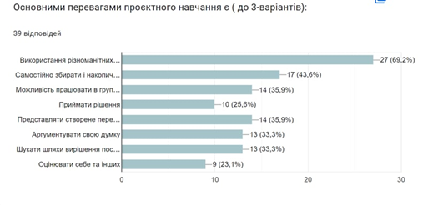
Рис 3.5. Переваги навчання, відзначені респондентами (розроблено автором)

Результати опитування підтвердили ефективність використання візуалізації на уроках географії. Учні надають перевагу мультимедійним презентаціям та інтерактивним формам роботи, що сприяє підвищенню рівня засвоєння матеріалу. Водночас існують певні труднощі, зокрема технічні проблеми та нестача часу.
Застосування методів візуалізації сприяє не лише кращому засвоєнню навчального матеріалу, а й розвитку таких навичок, як публічний виступ, критичне мислення та робота з інформаційними технологіями. [40. c. 220] Вчителі повинні сприяти реалізації цих методів, адаптуючи навчальний процес до потреб сучасних учнів.

Висновки до третього розділу

Використання візуалізації на уроках географії є важливим компонентом ефективного навчального процесу. Візуальні матеріали, такі як мультимедійні презентації, графіки, карти, діаграми, сприяють кращому сприйняттю інформації, розвитку просторового мислення та формуванню в учнів навичок аналізу географічних даних.
Проведене дослідження показало, що більшість учнів (71,8%) надають перевагу оформленню навчальних проєктів у вигляді мультимедійних презентацій, що підтверджує ефективність використання цифрових візуальних технологій у процесі навчання. Крім того, понад 80% респондентів зазначили, що виконують проєкти регулярно, що свідчить про їхню зацікавленість у навчальному матеріалі при застосуванні візуалізації.
Результати анкетування виявили основні перешкоди, які можуть ускладнювати ефективне використання візуалізації у навчальному процесі. Серед них – нестача часу (33,3%), слабкий Інтернет або його відсутність (30,8%), а також недостатня мотивація учнів (5,1%). Ці фактори варто враховувати при впровадженні нових методичних підходів до навчання.
Оцінка результативності проєктного навчання з використанням візуалізації на уроках географії показала середній бал 4,3 із 5 можливих, що підтверджує ефективність таких методів. Візуалізація сприяє систематизації знань, покращує розуміння складних географічних процесів та розвиває аналітичні здібності учнів.
Отже, застосування візуалізації в навчанні географії є дієвим інструментом підвищення якості освіти. Поєднання традиційних та інноваційних методів, таких як інтерактивні карти, інфографіка, відеоанімація та віртуальні екскурсії, дозволяє створити більш ефективне та цікаве навчальне середовище для учнів.

ВИСНОВКИ

У ході дослідження було виявлено, що сучасний підручник географії має відповідати актуальним освітнім стандартам і бути не лише джерелом знань, але й інструментом для розвитку критичного мислення, просторової уяви та дослідницьких навичок учнів. Він повинен інтегрувати інноваційні технології, враховувати різноманітність стилів навчання та забезпечувати доступність і зрозумілість інформації. Таким чином, підручник стає основою для якісної освіти, сприяючи всебічному розвитку учнів.
Образне мислення відіграє ключову роль у навчанні географії, оскільки допомагає учням формувати ментальні карти та уявлення про географічні об’єкти й процеси. Його розвиток сприяє кращому засвоєнню знань, розумінню просторових взаємозв’язків і підвищенню інтересу до предмета. Візуальні матеріали, такі як карти, схеми та фотографії, є незамінними для стимулювання образного мислення, що підкреслює їхню важливість у навчальному процесі.
Використання візуальних матеріалів у практичній діяльності вчителя географії значно підвищує якість навчання. Карти, діаграми, фотографії та інші візуальні засоби допомагають учням краще сприймати складні географічні явища, розвивати аналітичні навички та підтримувати зацікавленість предметом. Завдяки візуалізації уроки стають більш динамічними, що сприяє ефективному засвоєнню знань і залученню учнів до активної пізнавальної діяльності.
Інтеграція інформаційно-комунікаційних технологій, таких як геоінформаційні системи (ГІС), 3D-моделі, інтерактивні карти та віртуальні екскурсії, відкриває нові можливості для навчання географії. Ці цифрові інструменти дозволяють учням досліджувати географічні процеси в реальному часі, аналізувати їх з різних перспектив і формувати глибоке розуміння предмета. Такий підхід робить уроки інтерактивними, адаптованими до сучасних потреб і готує учнів до викликів XXI століття.
Створення сучасного підручника географії вимагає комплексного підходу, який поєднує відповідність освітнім стандартам, розвиток образного мислення, ефективне використання візуальних матеріалів і впровадження інформаційно-комунікаційних технологій. Усе це разом сприяє підвищенню якості навчання, залученню учнів до активного пізнання світу та підготовці їх до життя в сучасному суспільстві.
Ми дослідили, що візуальні матеріали значно підвищують ефективність пояснення фізико-географічних процесів, допомагаючи учням краще зрозуміти їхню природу та взаємозв’язки. Наприклад, карти, схеми та фотографії особливо корисні для пояснення ерозії та вулканізму, тоді як анімації ефективні для демонстрації циркуляції атмосфери. Однак їхня результативність залежить від правильного підбору та використання, щоб уникнути спрощення чи спотворення інформації, що вимагає від учителів критичного підходу.
На уроках географії використання візуалізації є ключовим елементом для ефективного процесу навчання. Візуальні ресурси, включаючи мультимедійні презентації, графіки, карти та діаграми, покращують розуміння інформації, сприяють розвитку просторового мислення та розвивають навички студентів аналізувати географічні дані.
Проведене дослідження показало, що значна більшість студентів (71,8%) віддають перевагу оформленню навчальних проектів у вигляді мультимедійних презентацій, підтверджуючи тим самим ефективність впровадження цифрових візуальних технологій у навчальний процес. Крім того, понад 80% респондентів повідомили, що вони регулярно займаються проектною роботою, підкреслюючи свій інтерес до освітнього контенту, використовуючи методи візуалізації.
Результати опитування виявили кілька основних проблем, які можуть перешкоджати ефективній інтеграції візуалізації в освітню структуру. Ці проблеми включають брак часу (33,3%), неадекватний або відсутній доступ до Інтернету (30,8%) та недостатню мотивацію студентів (5,1%). Важливо враховувати ці фактори при прийнятті нових методичних стратегій в освіті.
Оцінка ефективності проектного навчання шляхом використання візуалізації в навчанні географії дала середню оцінку 4,3 з можливих 5, тим самим підтверджуючи ефективність цих методик. Візуалізація допомагає систематизувати знання, покращує розуміння складних географічних процесів, розвиває аналітичні здібності учнів.
Отже, використання візуалізації в географічній освіті є потужним інструментом для підвищення якості освіти. Завдяки інтеграції як традиційних, так і інноваційних підходів, таких як інтерактивні карти, інфографіка, відеоанімація та віртуальні тури, можна створити привабливе та ефективніше навчальне середовище для студентів.

СПИСОК ВИКОРИСТАНИХ ДЖЕРЕЛ

1. Ващенко Г. Виховний ідеал: Підручник для педагогів, вихователів молоді і батьків. – Полтава: Полтавський вісник, 1994.
2. Безуглий Д. Візуалізація як сучасна стратегія навчання // Фізико-математична освіта. Науковий журнал. – Суми: СумДПУ ім. А.С. Макаренка – 2014. – № 1 (2). – С. 5-11. – [Електронний ресурс] – Режим доступу: http://www.irbis-nbuv.gov.ua/cgi-bin/irbis_nbuv/cgiirbis_
3. Белоусова Л.І. Дидактичні аспекти використання технологій візуалізації у навчальному процесі загальноосвітньої школи / Л. І. Белоусова, Н. В. Житенева // Інформаційні технології і засоби навчання. – 2014. – № 2. – С. 1-13.
4. Бібік Н.М. (ред.) Нова українська школа: порадник для вчителя / під заг. ред. Бібік Н.М. – К.: ТОВ «Видавничий дім «Плеяди», 2017. – 206 с.
5. Бойко В.М. Географія материків і океанів: підруч. для 7 кл. загальноосвіт. навч. закладів / В. Бойко, С. Міхелі – К.: Зодіак-ЕКО. 2007. – 288 с.
6. Бойко В.М. Географія: підруч. для 8 кл. загальноосвіт. навч. закл. / Бойко В.М., Дітчук І.Л. – Кам’янець-Подільський: Абетка, 2016. – 296 с.
7. Бойко В.М. Географія: підруч. для 9 кл. загальноосвіт. навч. закл. / Бойко В.М. [та ін.]. – Тернопіль: Підручники і посібники, 2017. – 272 с.
8. Бойко В.М. Географія (рівень стандарту): підруч. для 10 кл. загальноосвіт. навч. закл. / Бойко В.М., Брайчевський Ю.С., Яценко Б.П. [та ін.]. – К.; Ірпінь: ТОВ «Видавництво «Перун», 2018. – 256 с.
9. Ващенко Г. Виховний ідеал: Підручник для педагогів, вихователів молоді і батьків. – Полтава: Полтавський вісник, 1994.
10. Гільберг Т.Г. Географія: підруч. для 6 кл. загальноосвіт. навч. закл. / Т.Г. Гільберг, Л.Б. Паламарчук. – К.: Грамота, 2014. – 240 с.
11. Географія. Програми для 6 – 9 класів ЗНЗ. Освітній портал «Освіта.Ua». 2017. URL: https://osvita.ua/school/program/program-5-9/56127/ (дата звернення: 18.03.2025).
12. Діденко М.М. Методика навчання географії: теорія і практика. – К.: Видавничий дім «Освіта», 2018. – 224 с.
13. Дичківська І.М. Інноваційні педагогічні технології. – К.: Академвидав, 2004.
14. Дмитренко К.А. Звичайні форми роботи – новий підхід: розвиваємо ключові компетентності: метод. посіб. / К.А. Дмитренко, М.В. Коновалова та ін. – Х.: ВГ «Основа», 2019. – 119 с.: табл., схеми, рис.
15. Довгань Г.Д. Інтерактивні технології на уроках географії. – Х.: Вид. група «Основа», 2005.
16. Єрмаков І.Г. Розвиток життєвої компетентності на всіх етапах становлення особистості: Матеріали Всеукраїнської науково-практичної конференції, 16-17.05.03 / І.Г. Єрмаков, Л.О. Пузіков. – К.:, 2003.
17. Касіяник І.П. К28 Методика навчання географії (теоретичний аспект) / І.П. Касіяник, В.З. Мисько. – Кам’янець-Подільський: ТОВ «Друкарня «Рута»», 2017. – 214 с.
18. Кобернік С.Г. Географія в опорних схемах, таблицях та картосхемах / С.Г. Кобернік, Р.Р. Коваленко. – Кам’янець-Подільський: Абетка, 2013. – 272 с.
19. Кобернік С.Г. Географія: підруч. для 7 кл. загальноосвіт. навч. закл. / С.Г. Кобернік, Р.Р. Коваленко. – К.: Грамота, 2015. – 288 с.
20. Корнєєв В.П. Технології в навчанні географії. – Х.: Вид. група «Основа», 2004.
21. Корнєєв В.П. Форми навчання географії в школі. – Кам’янець-Подільський: «Абетка», 2004.
22. Криловець М.Г. Інтерактивне навчання географії, 7 клас / М.Г. Криловець, Г.М. Ісаєва, О.П. Кравчук. – Київ: Інститут педагогіки НАПН України, 2014. – 275 с.
23. Куделя Л.А. Використання інтерактивних технологій на уроках географії. Інформаційно-методичний посібник. – Фастів: ДОН КДОА, 2016. – 23 с.
24. Кулик В.Б. Методичні аспекти створення інтерактивних карт для вивчення географії у школі / В.Б. Кулик, В.І. Остроух. – Часопис картографії. 2016. Вип. 3(15). С. 181–187.
25. Кухаренко В.М. (ред.) Дистанційне навчання. Дистанційний курс. Навчальний посібник. – Харків: ХДПУ, 1999. – 216 с.
26. Лаврук М.М. Методика навчання географії: практична і самостійна робота студентів: навчально-методичний посібник. – Львів: ЛНУ імені Івана Франка, 2015. – 136 с.
27. Лейберюк О.М. Інтерактивні веб-карти: сутність і основні етапи створення (на прикладі веб-ресурсу Carto). – Український географічний журнал. 2016. № 4. С. 54–58.
28. Литвинова С.Г. Комп’ютерне моделювання як засіб навчання в цифровому середовищі закладу загальної середньої освіти. – URL: https://lib.iitta.gov.ua/717093/1/01%D0%A2%D0%95%D0%97%D0%98-%D0%86%D0%86%D0%A2%D0%97%D0%9D-Lytvynova.pdf (дата звернення: 18.03.2025).
29. Логінова А.О. Карта як елемент наукової спадщини на уроках географії. – Інноваційна педагогіка. 2020. Вип. 28. С. 71–76.
30. Лунячек В. Трансформація географічної освіти в процесі реалізації концепції Нової української школи / В. Лунячек, К. Борисенко, Ю. Ієвлєва. – Нова педагогічна думка. 2022. № 2(110). С. 1–21.
31. Малая О.І. Інтерактивні та ігрові форми навчання на уроках географії // Географія, краєзнавство, туризм, 2002.
32. Мельник І.Г. Методичні аспекти використання інтерактивних карт у навчанні географії в школі. – Сьомі Сумські наукові географічні читання: збірник матеріалів Всеукраїнської наукової конференції (Суми, 14–16 жовтня 2022 р.). – Суми: СумДПУ імені А.С. Макаренка, 2022. С. 193–198.
33. Мельник І.Г. Інтерактивні карти як освітній ресурс у навчанні географії в школі. – Наукові записки СумДПУ імені А.С. Макаренка. Географічні науки. 2023. Т. 2. Вип. 4. С. 53–66.
34. Морзе Н.В. Підготовка педагогічних кадрів до використання комп’ютерних телекомунікацій. – Комп’ютерно орієнтовані системи навчання. Вип. 6. – К.: НПУ ім. Драгоманова, 2003. – С. 12–25.
35. Назаренко Т.Г. Формування інформаційно-комунікативної культури учнів в умовах профільного навчання географії. – Професіоналізм педагога в контексті європейського вибору України: матеріали міжнародної науково-практичної конференції (27–29 вересня 2012 р., Ялта, Україна). – Ялта: РВНЗ КГУ, 2012. Ч. І. С. 179–181.
36. Навчально-географічна гра Seterra. Сайт для тестування. Офіційний сайт. – URL: https://www.geoguessr.com/quiz/seterra (дата звернення: 18.03.2025).
37. Пашковська Н.В. Активізація навчально-пізнавальної діяльності учнів на уроках географії: від ситуативного інтересу до творчого мислення // Географія та економіка в рідній школі. – 2019. – № 1-2. – С. 38–41.
38. Пестушко В.Ю. Географія: підруч. для 7-го кл. загальноосвіт. навч. закл. / В.Ю. Пестушко, Г.Ш. Уварова. – Київ: Генеза, 2015. – 272 с.
39. Пометун О.І. Основи критичного мислення: методичний посібник для вчителів / О.І. Пометун, І.М. Сущенко. – Д.: ЛІРА, 2016. – 156 с.
40. Шарко В.Д. Сучасний урок: технологічний аспект / Посібник для вчителів і студентів. – К., 2006. – 220 с.

